BOGOTÁ DATA JAM · EDICIÓN 5 · 2026
I N F O R M E T É C N I CO
El miedo
que no baja
Inseguridad percibida y delito registrado en Bogotá: validación del registro, cifra oculta y prioridades territoriales
−4,2 % | 1,8 a 3,0 | ρ = 0,03

cambio del hurto a personas entre | de cada 10 víctimas tienen su delito en | entre las víctimas que reporta la
enero-agosto de 2022 y de 2026 en el | el registro, según la encuesta de | encuesta y el delito registrado, por
registro de la Policía. La capa abierta de | victimización que se use. | localidad: el registro no dice dónde
la SCJ dice −57,5 %. | victimización que se use. | están las víctimas.
EQUIPO #16 · THE DATA SQUAD
Rafael Estiven Londoño Camacho
Brandow Brusly León Rodríguez
Samuel Esteban Riveros Cubides
Bogotá, 16 de octubre de 2026
Aviso. Documento técnico independiente, preparado por un equipo participante del Bogotá DataJam como material adicional a los entregables del concurso. No es un documento oficial de la Alcaldía Mayor de Bogotá ni de sus entidades y no usa sus logos ni escudos. Las entidades se mencionan como productoras de los datos abiertos que se usan. Las observaciones sobre series publicadas son
recomendaciones técnicas de documentación, no evaluaciones institucionales. Todas las cifras salen de los archivos del repositorio del proyecto: github.com/Gelbatron/el-miedo-que-no-baja.

Contenido
1 | Resumen ejecutivo | 3
2 | Problema público, pregunta analítica e hipótesis | 4
3 | Datos: cuatro frentes y 18 fuentes con score de confiabilidad | 4
4 | Validación del registro: el hallazgo central | 5
5 | Métodos | 7
6 | Resultados | 8
6.1 Tendencias · 6.2 Qué explica el miedo · 6.3 Cifra oculta · 6.4 Índice de Brecha
6.5 Tipología · 6.6 Género · 6.7 Alumbrado y vías · 6.8 Marcador · 6.9 Por qué dos de ocho
7 | Estrategias, Índice de Brecha y propuesta final | 13  15  15  16  Siglas  AME efecto marginal promedio · AUC área bajo la curva ROC, fuera de muestra · Capa SCJ capa «Delitos de alto impacto» de la Secretaría de Seguridad, Convivencia y Justicia (OAIEE) · SIEDCO registro de la Policía Nacional en datos.gov.co · INMLCF Medicina Legal · ECSC Encuesta de Convivencia y Seguridad Ciudadana (DANE) · EPV · CCB Encuesta de Percepción y Victimización, Cámara de Comercio de Bogotá · EMV  Encuesta Mundial de Valores 2024 · Bienal Encuesta Bienal de Cultura Ciudadana 2025 ·SIVIM vigilancia de violencia intrafamiliar y de género (Salud) · IBS Índice de Brecha de Seguridad · EDP Encuesta Distrital de Percepción · UPL Unidad de Planeamiento Local ·NB2 binomial negativa tipo 2 · BH Benjamini-Hochberg.
8 | Limitaciones y amenazas a la validez
9 | Reproducibilidad y referencias de las fuentes
A | Anexo. Indicadores por localidad
Cómo leer este informe
 | Trazabilidad. Cada cifra sale de un archivo del repositorio; el cuadro de
abajo da la ruta de las principales. Las tablas se generan con un script desde esos mismos CSV.
 | Colores. Oro: lo que se siente. Azul: lo que se registra. Vino y rojo: énfasis.
 | Incertidumbre. IC 95 %, salvo el Índice de Brecha (90 %). «p BH»: p
ajustado por Benjamini-Hochberg.
 | Delito: enero-agosto de cada año, el único corte por localidad para todos
los años. pp: puntos porcentuales. Tasas por 100.000 con población SDP.
 | Asociación, no causalidad. Los escenarios son sensibilidades del modelo.
Trazabilidad de las cifras clave
 | Valor | Archivo y campo
  Cifra
Hurto a personas 2022-2026, capa SCJ / SIEDCO | −57,5 % / −4,2 % | resultados.json: hurto_personas_capa.cambio_2022_pct;
Hurto a personas 2022-2026, capa SCJ / SIEDCO | −57,5 % / −4,2 % | hurto_personas.cambio_2022_pct
 | −63,9 % / −8,8 % | resultados.json: cambio_pct de las mismas claves
  Hurto a personas 2019-2026, capa SCJ / SIEDCO
Hurto a personas 2022-2023, SIEDCO | +36,2 % | resultados.json: hurto_personas.cambio_2022_2023_pct
 | 2,28 a 2,55 | registro_estado_series.csv: razon_min / razon_max_2018_2022
  Razón capa ÷ SIEDCO, hurto a personas 2018-2022
Denuncia necesaria frente a medida (ECSC 2023) | 25,2 % / 42,9 % | docs/notas/frente_victimizacion.md §4b; registro_hurto_personas.csv
 | +11,2 / +7,5 / +3,3 % | tendencias_resumen.csv: post_cambio_anual_pct, post_ic_inf, post_ic_sup
  Tendencias anuales (VIF, sexuales, homicidios)
Víctimas por delito registrado, Bogotá | 5,6 | resultados.json: cifra_oculta_bogota; cifra_oculta.csv
 | 1,8 / 3,0 / 2,9 | cifra_oculta.csv y frentes.json (encuestas): delitos ÷ (adultos × % víctimas)
  De cada 10 víctimas en el registro: EMV / DANE / CCB
Atracos en el parque; conflictos vecinales (AME) | +13,3 / +14,7 pp | m_hechos.csv: ame_pp, ic_inf, ic_sup
 | 0,92 | lpm_wild.csv: p_wild
  Hurto registrado: p wild cluster bootstrap
Prueba de contexto: localidad / localidad + delito | 0,726 / 0,724 | ml_contexto_localidad.csv: mean
 | 0,72 / −0,02 (p = 0,93) | validaciones.csv; validacion_parcial.csv; resultados.json:
  IBS frente a cifra oculta: bruta / parcial (controla el delito
registrado) | 0,72 / −0,02 (p = 0,93) | ibs_vs_cifra_oculta, ibs_vs_cifra_oculta_parcial
Miedo (zona insegura) frente a cifra oculta | 0,16 (p = 0,51) | resultados.json: zona_vs_cifra_oculta
 | 0,03 (p = 0,91) | resultados.json: victimas_vs_registro
  Víctimas (EMV) frente a delito registrado
Top 5 del IBS y probabilidad de top 5 | Usme … San Cristóbal | ibs.csv: ibs, ibs_p05, ibs_p95, prob_top5
 | 0,160 | tipologia_silueta.csv
  Silueta de la tipología (k = 5)
Mujeres: temor al acoso / evita salir de noche (AME) | +18,0 / +6,5 pp | emv_teme_acoso_sexual.csv, emv_no_sale_noche.csv
 | +42,9 %; 79,3 % | docs/notas/frente_genero.md; frentes.json: genero.perfil
  SIVIM mujeres 2019-2025; casos en vivienda
Alumbrado y vías: pruebas que sobreviven a BH | 0 de 23 | frentes.json: movilidad.pruebas (p_bh_bloque)
 | 46,0 a 95,5 | confiabilidad_fuentes.csv: score, semaforo
  Score de confiabilidad de las 18 fuentes
Todas las rutas son relativas a outputs/tablas/ salvo que se indique otra carpeta. Las figuras nuevas de este informe están en outputs/figuras/informe_*.png.
El miedo que no baja · Informe técnico · Equipo #16 The data squad · Bogotá DataJam Edición 5 | 2 / 16

1 Resumen ejecutivo
El 74,0 % de los adultos de Bogotá califica la ciudad como insegura y el 48,4 % dice lo mismo de su zona (Bienal 2025, 5.538 personas). La lectura habitual es que el miedo no acompaña al delito, porque la capa abierta muestra el hurto muy por debajo de 2019. Antes de explicar esa distancia validamos la serie, y la premisa cambia.
HALLAZGO CENTRAL

El hurto no bajó como parecía. Entre enero-agosto de 2022 y de 2026 la capa de la SCJ cae 57,5 % (63,9 % frente a 2019). El registro de la Policía

(SIEDCO) cae 4,2 % (8,8 % frente a 2019), después de subir 36,2 % en 2023. De 2018 a 2022 la capa cuenta entre 2,28 y 2,55 veces los hurtos a personas

de la Policía; de 2023 a 2025 la razón es 1,00. La encuesta del DANE respalda la serie de la Policía: para que la caída de la capa se explicara con menos

denuncia, la denuncia del hurto habría tenido que bajar a 25,2 % en 2023, y el DANE midió 42,9 %.
  −4,2 %
  1,8 de 10
  +13,3 pp
  ρ = 0,03
  +18,0 pp
  temor de las mujeres al acoso sexual, a igual edad, estrato y victimización
  hurto a personas 2022-2026 en
  víctimas con su delito en el
  probabilidad de sentir insegura
  víctimas (EMV) y delito
  el SIEDCO; la capa SCJ dice
  registro (EMV); 3,0 con el DANE
  la zona si hay atracos en el
  registrado entre localidades: el
  −57,5 %
  y 2,9 con la CCB
  parque cercano
  registro no sigue a las víctimas
Cinco hallazgos
 | Las series comparables suben. Binomial negativa de panel en la ventana comparable: violencia intrafamiliar +11,2 % al año (IC 95 % 4,1 a 18,9), delitos sexuales +7,5 % (3,0 a 12,2) y homicidios +3,3 % (0,5 a 6,1). El hurto a personas sí baja desde 2023, con la serie ya homogénea: −9,4 % al año (−12,7 a
−6,0).
   | La ciudad no ve buena parte de su delito. En 2024 hubo unas 5,6 víctimas (EMV) por cada delito de alto impacto registrado (SCJ): de cada 10 víctimas, 1,8 quedan en el registro. Con la ECSC del DANE la cuenta da 3,0 y con la encuesta de la CCB, 2,9: cambia el nivel, no la conclusión.  El barrio se siente por lo que pasa en él. Ver atracos en el parque cercano suma 13,3 pp a la probabilidad de sentir insegura la zona (6,2 a 17,5); los conflictos vecinales, 14,7 pp (3,9 a 23,8). El hurto registrado de la localidad no tiene efecto (−0,1 pp; wild cluster bootstrap p = 0,92); el homicidio
registrado sí, pero pequeño (+0,47 pp; p wild = 0,033). En aprendizaje supervisado, el delito registrado no mejora el AUC frente a saber en qué localidad vive la persona (0,724 frente a 0,726).
 | El registro no dice dónde están las víctimas. Entre localidades, las víctimas que reporta la EMV no siguen al delito registrado (ρ = 0,03; p = 0,91). ElÍndice de Brecha de Seguridad ordena dónde actuar primero: Usme, Ciudad Bolívar, Bosa, Kennedy y San Cristóbal, en el top 5 en el 91 % o más de las
réplicas bootstrap. Ordena; no prueba causas.
 | Para las mujeres hay dos problemas distintos. En la calle, a igual victimización, temen más el acoso sexual (+18,0 pp; 12,9 a 23,4) y evitan más salir de noche (+6,5 pp; 1,0 a 11,5). En la casa, la violencia contra mujeres notificada al sector salud (SIVIM) subió 42,9 % entre 2019 y 2025 (24,4 a 64,3), y el 79,3
% de los casos de 2025 ocurrió en la vivienda.
UNA CORRECCIÓN QUE HICIMOS NOSOTROS

Nuestra primera versión presentaba como hallazgo que el Índice de Brecha crece donde más delito queda sin registrar (ρ = 0,72, que pasa la corrección

por pruebas múltiples). La relación es mecánica: el índice resta el delito registrado y la cifra oculta divide por él. Al controlarlo, la correlación cae a −0,02

(p = 0,93); la prueba directa entre miedo y cifra oculta da 0,16 (p = 0,51). H2 no se sostiene y así la reportamos (sección 6.4).
Los nulos también orientan el gasto: ninguna de las 23 pruebas de alumbrado y vías frente al hurto sobrevive a la corrección, y ni la iluminación ni el internet público se asocian con la violencia contra mujeres por localidad. De ocho hipótesis, dos se sostienen y seis no; cada descarte cambió el paso siguiente (secciones 6.8 y 6.9).
Recomendaciones (nivel de evidencia)
   | Validar antes de decidir: documentar el cambio de 2023 en los metadatos, publicar la serie empalmada y contrastarla con el SIEDCO y Medicina Legal.  Barrios que se sienten seguros: parques sin atracos y mediación vecinal, en el orden del Índice de Brecha.
  media
  media
 | Repartir por víctimas, no solo por denuncias, y medir lo que no se denuncia con una encuesta de victimización por UPL.
 | Dos rutas para las mujeres: rutas nocturnas y denuncia fácil del acoso; detección en colegios y salud para la violencia en la casa.
 | Paquete conjunto para San Cristóbal, Usme y Ciudad Bolívar: alumbrado y senderos, presencia en parques y foco en homicidios.
exploratoria

 | Propuesta final, un sistema unificado: registro ciudadano de hurtos, violencias y hechos del entorno, más el cruce automático y mensual de
  propuesta
las fuentes que hoy están separadas (sección 7.2).
El miedo que no baja · Informe técnico · Equipo #16 The data squad · Bogotá DataJam Edición 5 | 3 / 16

2 Problema público, pregunta analítica e hipótesis
2.1 El problema
La percepción de inseguridad en Bogotá es alta. En la Bienal 2025, el 74,0 % de los adultos califica la ciudad como insegura, el 48,4 % califica mala o muy mala la seguridad de su zona, el 36,2 % cree que la ciudad está peor que el año anterior y el 10,8 % siente miedo en el espacio público. La ECSC del DANE da una cifra cercana para la ciudad: 78,7 % en la edición 2024.
La política de seguridad se planea, se asigna y se evalúa sobre todo con el delito registrado. Esa base tiene tres puntos ciegos que este proyecto mide:
1. La serie puede cambiar de método sin que el cambio quede documentado. Si pasa, una tendencia puede reflejar el registro y no la calle.
2. El registro no incluye el delito que no se denuncia. Si la denuncia varía entre territorios, el mapa del registro no es el mapa del delito.
3. El registro no recoge lo que forma la sensación de inseguridad en el entorno inmediato de las personas.
Con esos puntos ciegos, el Distrito puede dar por resuelto un delito que no bajó, asignar menos recursos donde menos se denuncia e invertir en intervenciones que no mueven la percepción. Los usuarios del análisis son los equipos de planeación y análisis de seguridad, las alcaldías locales y quienes diseñan las encuestas de percepción y victimización.
2.2 Pregunta analítica
¿Por qué la inseguridad percibida no baja cuando el delito registrado sí, y en qué territorios debe intervenir primero el Distrito?
Se descompone en cuatro preguntas operativas: (a) ¿bajó de verdad el delito registrado?; (b) ¿qué explica que una persona sienta insegura su zona?; (c)¿cuánto delito no llega al registro y dónde?; (d) ¿cómo cambia la experiencia de las mujeres?
2.3 Hipótesis y criterios de decisión
Id |  | Prueba | Se sostiene si
  Enunciado
H0 | Antes de comparar percepción y registro hay que validar | Razón capa SCJ ÷ SIEDCO y SCJ ÷ Medicina Legal por | Alguna serie sale del rango 0,95 a 1,10 en algún
H0 | que la serie del registro sea comparable en el tiempo. | delito y año; contraste con la ECSC (DANE) y la EPV (CCB). | año, o las encuestas contradicen la tendencia de
H0 | que la serie del registro sea comparable en el tiempo. | delito y año; contraste con la ECSC (DANE) y la EPV (CCB). | la capa.
H1 |  | Logit ponderado con AME; efectos fijos de localidad; wild | Hechos del entorno con IC que excluye cero;
  La percepción del barrio depende más del entorno
H1 | inmediato que del delito registrado en la localidad. | cluster bootstrap; AUC por bloques; aprendizaje | delito registrado sin efecto y sin ganancia de
H1 | inmediato que del delito registrado en la localidad. | supervisado con prueba de contexto. | AUC.
H2 | Parte de la distancia entre miedo y registro es | Spearman entre el Índice de Brecha y las víctimas por | ρ > 0 con p ajustado < 0,05 y la relación
H2 | subregistro: donde hay más miedo que delito registrado, | delito registrado (IC bootstrap, BH); control del delito | sobrevive al control del delito registrado. ‡
H2 | más delito queda fuera de las cifras. | registrado que comparten los dos índices (Spearman | sobrevive al control del delito registrado. ‡
H2 | más delito queda fuera de las cifras. | parcial); prueba directa entre miedo y cifra oculta. | sobrevive al control del delito registrado. ‡
H3 | A igual victimización, las mujeres restringen más su vida | Logit ponderado (EMV) con sexo, edad, estrato y haber | Efecto de ser mujer > 0 con IC que excluye cero.
H3 | y temen más el acoso sexual. | sido víctima. | Efecto de ser mujer > 0 con IC que excluye cero.
‡ El control y la prueba directa de H2 se agregaron al revisar el primer resultado, cuando vimos que los dos índices comparten el delito registrado (sección 6.4). Además se probaron tres hipótesis que el debate público suele dar por ciertas: peor alumbrado trae más hurto; vías en mal estado traen más hurto; más luz o internet público se asocian con menos violencia contra las mujeres. El marcador completo está en la sección 6.8.
2.4 Alcance
Unidades: persona (Bienal, EMV), localidad (las 19 urbanas; Sumapaz queda fuera por ser rural) y ciudad (series de tiempo). Periodos: delito enero-agosto de 2018 a 2026; percepción 2025; victimización 2024 (EMV), años de referencia 2013 a 2023 (ECSC) y 2015 a 2025 (CCB). Cada eslabón (problema, datos, validación, métodos, decisión) deja un archivo en el repositorio; la página 2 traza las cifras clave.
3 Datos: cuatro frentes y 18 fuentes con score de confiabilidad
Ninguna fuente sola explica la brecha entre miedo y delito. Por eso organizamos 18 fuentes públicas en cuatro frentes y una base común: lo que se registra (SCJ, SIEDCO, Medicina Legal, SIVIM, Línea 123), lo que se vive (EMV, ECSC, EPV de la CCB, encuesta de acoso de la Veeduría), lo que se siente (Bienal 2025) y las condiciones del entorno (luminarias de la UAESP, malla vial del IDU, siniestralidad vial, espacio público del DADEP, internet público y auditoría nocturna de la Secretaría de la Mujer). La población de la SDP es el denominador de todas las tasas y los límites de IDECA dan la geometría.
3.1 Score de confiabilidad
No todas las fuentes sostienen lo mismo: una encuesta de un año con 96 personas por localidad no pesa igual que un registro de nueve años. El score hace explícito ese peso: score = 100 × Σ peso × criterio, con cada criterio entre 0 y 1 ( src/confiabilidad.py ). Un quiebre de serie corta los años comparables.
Niveles: alta ≥ 75; media 55 a 74; baja < 55.
 | Peso | Escala (valor del criterio)
  Criterio
Años comparables | 20 % | 8 o más: 1 · 5 a 7: 0,75 · 3 a 4: 0,5 · 2: 0,35 · 1: 0,2
 | 15 % | Años desde el último dato (referencia 2026): 0: 1 · 1: 0,85 · 2: 0,7 · 3 a 4: 0,5 · 5 o más: 0,2
  Actualidad
Precisión | 20 % | Universo o registro completo: 1 · encuesta con 250 o más casos por localidad: 0,9 · 100 a 249: 0,7 · menos de 100: 0,5 · proyección demográfica:
Precisión | 20 % | 0,8 · auditoría sin muestreo probabilístico: 0,6 · encuesta sin error por indicador: 0,4 · encuesta no probabilística: 0,3
 | 15 % | Punto o segmento: 1 · UPZ o UPL: 0,85 · localidad: 0,7 · solo ciudad: 0,3
  Detalle territorial
Validez | 15 % | Mide directo el fenómeno: 1 · con sesgo conocido (subregistro, autorreporte, llamadas sin verificar): 0,6 · aproximación indirecta: 0,4
 | 15 % | Coincide con una fuente independiente: 1 · no hay con qué contrastarla: 0,6 · coincide en parte: 0,4 · la contradice: 0
  Verificación externa
Tabla 1. Las 18 fuentes, ordenadas por score de confiabilidad
Fuente | Entidad | Frente | Años comp. | Último | Score | Nivel | Advertencia principal
Siniestralidad vial | SDM y Medicina | Las condiciones | 11 | 2026 | 95,5 |  | Muertes en vía: Medicina Legal 612 y Movilidad 597 en 2025. Se
  Alta
Legal |  |  |  |  |  |  | cuentan donde ocurren, no donde vive la víctima.
El miedo que no baja · Informe técnico · Equipo #16 The data squad · Bogotá DataJam Edición 5 |  |  |  |  |  |  |  | 4 / 16

 | Entidad | Frente | Años comp. | Último | Score | Nivel | Advertencia principal
  Fuente
Medicina Legal · | INMLCF | Lo que se | 9 | 2026 | 95,5
  Alta
  Valida homicidios, no hurtos. 2025-2026 preliminar.
homicidios |  | registra
SCJ · homicidios, | Secretaría de | Lo que se | 9 | 2026 | 89,5 |  | Coincide con la Policía todos los años (razón 1,00-1,09) y los
  Alta
lesiones, sexuales y VIF | Seguridad | registra |  |  |  |  | homicidios con Medicina Legal (95-100 %). Cuenta lo denunciado.
Proyecciones de | SDP | Base para las | 9 | 2026 | 87,8
  Alta
  Proyección post-censo 2018.
población |  | tasas
Incidentes Línea 123 | Secretaría de | Lo que se | 9 | 2026 | 85,8 |  | Llamadas, no delitos verificados.
  Alta
 | Seguridad | registra
Registro de la Policía | Policía Nacional | Lo que se | 9 | 2026 | 83,5
  Alta
  Solo trae municipio. Coincide con Medicina Legal en homicidios y con
(SIEDCO) |  | registra |  |  |  |  | la capa SCJ desde 2023.
Estado de la malla vial | IDU | Las condiciones | 2 | 2026 | 81,0 |  | Dos cortes comparables (diciembre 2024 y junio 2026); 22 % de los
  Alta
(PCI) |  |  |  |  |  |  | km-carril en mal estado.
SIVIM · violencia contra | Secretaría de | Lo que se | 5 | 2026 | 80,7
  Alta
  Casos notificados al sector salud. Desde 2022 crece la notificación
las mujeres | Salud | registra |  |  |  |  | escolar: el aumento mezcla violencia y registro.
Inventario de luminarias | UAESP | Las condiciones | 8 | 2024 | 76,0 |  | Cuenta luminarias, no su estado: sigue a la vía (40 a 57 por km). De
  Alta
2017-2024 |  |  |  |  |  |  | 2019 a 2024 el total cambia 0,7 % y lo LED pasa a 70 %.
Bienal de Cultura | Secretaría de | Lo que se siente | 1 | 2025 | 75,2
  Alta
  Una sola edición comparable. Su 74 % de ciudad insegura cuadra con
Ciudadana 2025 | Cultura |  |  |  |  |  | el 79 % del DANE (2024).
SCJ · hurtos | Secretaría de | Lo que se | 4 | 2026 | 70,5 |  | Comparable solo desde 2023: antes la capa cuenta 2 a 3 veces lo que
  Media
 | Seguridad | registra |  |  |  |  | registra la Policía. Comercio, celulares y motos no coinciden con su
 |  |  |  |  |  |  | nombre.
Percepción y | Cámara de | Lo que se vive | 6 | 2025 | 70,2
  Media
  Sin error por indicador; pregunta por «este año» con campo en meses
Victimización (CCB) | Comercio de |  |  |  |  |  | distintos. Su 2022-2023 cuadra con la Policía.
Victimización (CCB) | Bogotá
Encuesta de Convivencia | DANE | Lo que se vive | 4 | 2023 | 70,0 |  | Sin 2022 ni 2024-2026. Quiebre en 2019 (cambió el mes de campo). Su
  Media
(ECSC) |  |  |  |  |  |  | 2021-2023 cuadra con la Policía, no con la capa SCJ.
Puntos de internet | Secretaría General | Las condiciones | 1 | 2026 | 69,0
  Media
  Inventario de zonas wifi y centros CETIC; no mide uso.
gratuito
Espacio público efectivo | DADEP | Las condiciones | 1 | 2022 | 57,0 |  | La capa no informa su año de corte: se trata como de hace 3-4 años.
  Media
Encuesta Mundial de | Datos para la | Lo que se vive | 1 | 2024 | 56,0
  Media
  96 encuestas por localidad. Mide más victimización (25 %) que el
Valores 2024 | Transparencia |  |  |  |  |  | DANE y la CCB (15 %); las tres coinciden en que la mayoría no llega al
 |  |  |  |  |  |  | registro.
Encuesta de acoso | Veeduría Distrital | Lo que se vive | 1 | 2025 | 51,2 |  | Responde quien quiere (autoselección): sirve para describir, no para
  Baja
callejero 2025 |  |  |  |  |  |  | estimar.
Seguridad nocturna para | Secretaría de la | Las condiciones | 1 | 2019 | 46,0
  Baja
  Solo vías principales y ciclorrutas. El orden de localidades no se
las mujeres 2019 | Mujer |  |  |  |  |  | sostiene entre 2016 y 2019.
Fuente: outputs/tablas/confiabilidad_fuentes.csv. La capa de hurtos de la SCJ baja a nivel medio (70,5) porque su serie solo es comparable desde 2023; sus homicidios, lesiones, delitos sexuales y violencia intrafamiliar quedan en nivel alto (89,5).
3.2 Auditoría: lo ideal frente a lo disponible
 | Lo disponible | Granularidad | Limitación y manejo
  Variable ideal
Delito ocurrido por barrio y mes | Delitos de alto impacto por localidad, SCJ, enero-agosto | Localidad | Registro = denuncias. Se contrasta con victimización (EMV, ECSC,
Delito ocurrido por barrio y mes | 2018-2026 | Localidad | CCB) para estimar la cifra oculta.
 | Bienal de Cultura Ciudadana 2025, microdatos con factor | Persona, representativa | Un solo año. Para el seguimiento se propone la Encuesta Distrital
  Percepción frecuente por UPL
 | de expansión | por localidad | de Percepción (por UPL).
Victimización por localidad | Encuesta Mundial de Valores, ola 8, 2024 | Persona, 96 por localidad | Intervalos amplios; ponderación nacional. La localidad se
Victimización por localidad | Encuesta Mundial de Valores, ola 8, 2024 | Persona, 96 por localidad | recuperó del tablero oficial y se verificó (96 por localidad).
 | Luminarias por localidad, UAESP (52 cortes, 2017-2024) | Localidad | Cuenta luminarias, no si encienden ni cuánta luz dan: sirve como
  Estado del alumbrado por cuadra
 | Luminarias por localidad, UAESP (52 cortes, 2017-2024) | Localidad | validación débil.
Desorden en el espacio público | Llamadas a la Línea 123 (narcóticos, riñas, maltrato a | Localidad y UPZ | Mide llamadas, no hechos verificados.
Desorden en el espacio público | mujer), SCJ | Localidad y UPZ | Mide llamadas, no hechos verificados.
 | Hechos reportados en la Bienal: atracos y drogas en el | Persona | Autorreporte. Se separa de las calificaciones que comparten
  Entorno inmediato de la persona
 | parque, conflictos vecinales, acoso presenciado | Persona | batería con la pregunta de seguridad.
Población para tasas | Proyecciones SDP 2005-2035 por sexo y edad simple | Localidad y UPZ | Proyecciones posteriores al censo 2018, no conteos.
3.3 Lo que encontramos en el portal de datos abiertos
Para dimensionar qué se puede cruzar, descargamos por la API CKAN el catálogo completo del portal: 1.835 conjuntos y 11.707 recursos. De 4.598 tablas, el 6,7 % trae una llave de localidad cruzable, el 23,9 % trae año o fecha y el 3,4 % trae sexo; el 20,8 % de los conjuntos no se actualiza desde 2021 o antes (auditoría del 5 de octubre de 2026, scripts en auditoria_portal/ ). Los retos de integración más costosos fueron la misma localidad escrita de diez maneras («USAQUÉN», «01 - Usaquen», «1»), resuelta con un normalizador al código oficial 1-20; tablas en formato ancho (una columna por delito y año); archivos cuya extensión no coincide con su formato; y registros duplicados (cada muerte en vía aparece dos veces en el archivo de la SDS; los formularios «A» y «AA» del SIGAT repiten el mismo siniestro). Cada paso queda en una bitácora con controles de totales ( outputs/tablas/bitacora_limpieza.csv ).
4 Validación del registro: el hallazgo central
Comparar miedo con delito exige que el delito se mida igual en el tiempo. Antes de modelar dividimos cada serie de la capa SCJ entre el registro de la Policía (SIEDCO) para el mismo delito y los mismos meses, y los homicidios también entre los de Medicina Legal. Regla del proyecto: una razón entre 0,95 y 1,10 cuenta como la misma serie ( src/validacion_registro.py ).
El miedo que no baja · Informe técnico · Equipo #16 The data squad · Bogotá DataJam Edición 5 5 / 16

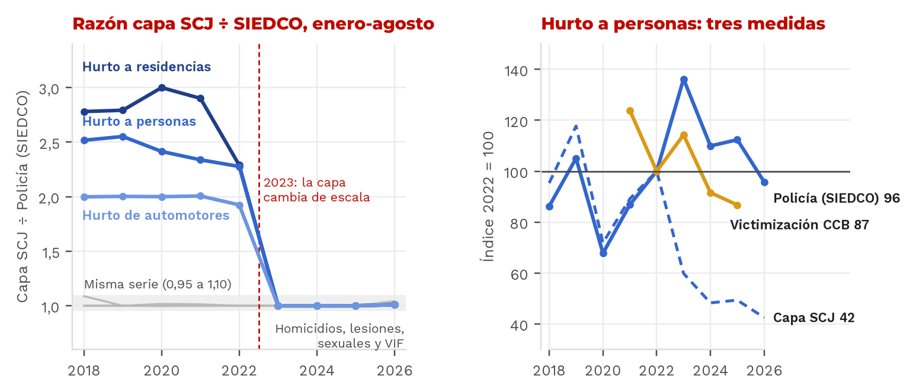
Figura 1. En 2023 la capa cambia de escala en tres hurtos; las demás series coinciden con la Policía todos los años. Izquierda: razón capa SCJ ÷ SIEDCO, enero-agosto; en gris, homicidios, lesiones, delitos sexuales y violencia intrafamiliar. Derecha: hurto a personas con índice 2022 = 100 en la capa, en el SIEDCO y en la victimización por hurto de la EPV (calculada como victimización × porcentaje de víctimas de hurto).
Fuentes: SCJ, capa «Delitos de alto impacto» (OAIEE, corte 31 de agosto de 2026); Policía Nacional, SIEDCO (datos.gov.co); CCB, EPV 2021-2025. Tablas: registro_razon_scj_siedco.csv, registro_hurto_personas.csv.
Tabla 2. Razón capa SCJ ÷ SIEDCO por delito y año, enero-agosto (en azul, fuera del rango 0,95 a 1,10)
Año |  | Hurto a residencias | Hurto de automotores | Homicidios | Lesiones personales | Delitos sexuales | Violencia intrafamiliar
  Hurto a personas
2018 | 2,52 | 2,78 | 2,00 | 1,00 | 1,09 | 1,00 | 1,00
2019 |  | 2,79 | 2,00 | 1,00 | 1,00 | 1,00 | 1,00
  2,55
2020 | 2,41 | 3,00 | 2,00 | 1,02 | 1,00 | 1,00 | 1,00
2021 |  | 2,90 | 2,01 | 1,01 | 1,00 | 1,00 | 1,00
  2,34
2022 | 2,28 | 2,29 | 1,92 | 1,00 | 1,00 | 1,00 | 1,00
2023 |  | 1,00 | 1,00 | 1,00 | 1,00 | 1,00 | 1,00
  1,00
2024 | 1,00 | 1,00 | 1,00 | 1,00 | 1,00 | 1,00 | 1,00
2025 |  | 1,00 | 1,00 | 1,00 | 1,00 | 1,00 | 1,00
  1,00
2026 * | 1,01 | 1,01 | 1,01 | 1,00 | s. d. | 1,04 | 1,03
* 2026: corte enero-agosto de la capa frente al SIEDCO disponible a la fecha de consulta. Lesiones personales 2026 no está en la capa. Fuente: outputs/tablas/registro_razon_scj_siedco.csv.
4.1 Qué cambió
El cambio afecta solo a tres hurtos y empieza en 2023: personas (2,28 a 2,55 veces en 2018-2022), residencias (2,29 a 3,00) y automotores (1,92 a 2,01). Homicidios, lesiones personales, delitos sexuales y violencia intrafamiliar están entre 1,00 y 1,09 en todos los años, y los homicidios de la capa equivalen a entre el 95 % y el 100 % de los de Medicina Legal.
La caída de 2023 en la capa (−40,2 % en hurto a personas) es el paso de una escala a la otra. En el SIEDCO el mismo delito sube 36,2 % ese año.
Dos columnas de la capa repiten otro delito. Desde 2023, la columna «celulares» repite caso por caso el hurto de motocicletas del SIEDCO y la de «motocicletas» repite el hurto a comercio (Tabla 3). El hurto a comercio de la capa no coincide con el SIEDCO en ningún año (razón 3,0 a 5,1). Estas tres columnas no se analizan por tipo.
Tabla 3. Columnas de la capa con etiqueta cruzada (capa = SIEDCO, casos enero-agosto)
Columna de la capa | Dice medir | Desde 2023 coincide con | 2023 | 2024 | 2025
HCE | Hurto de celulares | Hurto de motocicletas (SIEDCO) | 3.709 = 3.709 | 3.899 = 3.899 | 3.060 = 3.060
HM | Hurto de motocicletas | Hurto a comercio (SIEDCO) | 9.036 = 9.036 | 7.788 = 7.788 | 6.461 = 6.461
Fuente: outputs/tablas/registro_etiquetas_cruzadas.csv.
4.2 Prueba independiente: ¿cayó el delito, cayó la denuncia o cambió el registro?
Tabla 4. Hurto a personas en Bogotá: registro y encuestas de victimización
Capa SCJ |  |  | SIEDCO |  | SIEDCO |  |  |  | ECSC: víctimas | ECSC: denuncia | CCB: víctimas | CCB: denuncia
Año | ene-ago |  | ene-ago |  | Razón | año completo |  |  | de hurto (%) | del hurto (%) | de hurto (%) † | del hurto (%)
2018 | 170.219 |  |  | 67.633 | 2,52 |  | 105.964 |  | 17,6 | 37,0 | s. d. | s. d.
2019 |  |  |  | 82.390 | 2,55 |  | 127.842 |  | 10,6 | 37,5 | s. d. | s. d.
  210.220
2020 |  | 128.265 |  | 53.135 | 2,41 |  |  | 83.136 | 7,0 | 34,3 | s. d. | s. d.
2021 |  |  |  | 68.077 | 2,34 |  | 109.428 |  | 7,3 | 36,0 | 15,9 | s. d.
  159.153
2022 |  | 178.534 |  | 78.419 | 2,28 |  | 137.157 |  | s. d. | s. d. | 12,8 | 38,6
2023 |  |  |  | 106.823 | 1,00 |  | 158.745 |  | 6,9 | 42,9 | 14,7 | 38,8
  106.824
2024 |  | 86.196 |  | 86.196 | 1,00 |  | 130.504 |  | s. d. | s. d. | 11,8 | 51,1
2025 |  |  |  | 88.116 | 1,00 |  | 123.017 |  | s. d. | s. d. | 11,1 | 43,2
  88.114
2026 |  | 75.863 |  | 75.124 | 1,01 |  |  | parcial | s. d. | s. d. | s. d. | s. d.
El miedo que no baja · Informe técnico · Equipo #16 The data squad · Bogotá DataJam Edición 5 |  |  |  |  |  |  |  |  |  |  |  | 6 / 16

ECSC: año de referencia (la edición N pregunta por el año N−1); no hubo encuesta para 2017 ni 2022, y desde 2019 el campo pasó al segundo semestre, por lo que 2018 y antes no se comparan con 2019 y después. s. d.: sin dato. † Victimización por hurto de la CCB calculada = victimización × % de víctimas que sufrió hurto. La CCB no publica errores por indicador. Fuente: outputs/tablas/registro_hurto_personas.csv.
ECSC del DANE, 2021 frente a 2023  Es la única encuesta oficial con errores publicados. La victimización por hurto a personas pasa de 7,3 % a 6,9 % (−0,47 pp; IC 95 % −1,83 a 0,89; p = 0,50). La denuncia del hurto sube de 36,0 % a 42,9 % (+6,9 pp; p = 0,15) y la de cualquier delito, de 35,4 % a 43,1 % (p = 0,028). | EPV de la Cámara de Comercio, 2022 frente a 2023  La victimización por hurto (calculada) pasa de 12,8 % a 14,7 % y la denuncia del hurto, de 38,6 % a 38,8 %. Víctimas × denuncia sube 14,9 %, en línea con el SIEDCO de año completo (+15,7 %). La capa dice −40 %.  Desde 2023: una baja real y moderada
CONTRAFACTUAL  Si la caída de la capa entre 2021 y 2023 (razón 0,67) se explicara por menos denuncia, con las víctimas que estimó el DANE (473 mil en 2021 y 454 mil en 2023) la denuncia del hurto habría tenido que bajar de | Con las dos series ya iguales, el registro baja 17,5 % entre 2023 y 2025. En la EPV la victimización por hurto baja 24 % y la denuncia sube de 38,8 % a 43,2 %: lo que cae desde 2023 parece ser el delito, no la denuncia. Es una sola encuesta, sin errores por indicador.

36,0 % a 25,2 %. La ECSC midió 42,9 % (EE 3,81 pp), 4,6 errores

estándar por encima. La hipótesis «cayó la denuncia» queda

descartada para ese intervalo.

ALCANCE DE ESTE HALLAZGO (REGLA 11.5 DE LAS BASES)

El hallazgo describe la comparabilidad de una serie publicada. No evalúa a la entidad ni su gestión. La capa no documenta su método para 2018-2022;

que la razón de automotores sea casi exactamente 2,00 sugiere hechos contados dos veces (por ejemplo, al sumar dos bases sin deduplicar), pero es una

hipótesis que solo la OAIEE puede confirmar. Recomendación técnica de documentación: anotar el cambio de 2023 en los metadatos de la capa,

publicar la serie empalmada y contrastar cada serie con el SIEDCO y Medicina Legal antes de publicarla.

Consecuencias para este análisis. Las tendencias de hurto usan el SIEDCO (Bogotá) o la ventana 2023-2026 (localidades). Los cortes transversales de

2024-2025 no se afectan, porque desde 2023 la capa coincide con el SIEDCO.
5 Métodos
Cada paso vive en un módulo de src/ y corre de punta a punta con python src/pipeline.py . La tabla resume la especificación, cómo se mide la
incertidumbre y dónde queda el resultado. Las semillas de los remuestreos están fijas.
Paso | Especificación | Incertidumbre e inferencia | Salida
Integración | Llave territorial: normalizador de nombres y códigos al código oficial de localidad (1- | Bitácora por fuente con conteos y | data/procesados/,
Integración | 20); análisis en las 19 urbanas. Tasas por 100.000 habitantes con la población SDP del | controles de totales. | bitacora_limpieza.csv
Integración | mismo año. Microdatos con su factor de expansión (Bienal) o de ponderación (EMV). A | controles de totales. | bitacora_limpieza.csv
cada persona de la Bienal se le asigna el delito y las llamadas 123 de su localidad.
Delito siempre enero-agosto.
Validación del | Razón capa SCJ ÷ SIEDCO y ÷ Medicina Legal por delito y año. Entre 0,95 y 1,10: misma | Contraste con la ECSC (errores | registro_*.csv
registro | serie. | publicados) y la EPV. | registro_*.csv
Tendencias | Binomial negativa de panel (19 localidades × años, enero-agosto): log μ = | Errores agrupados por localidad; IC 95 % | tendencias_resumen.csv
Tendencias | log(población) + efecto fijo de localidad + término de tiempo. Ventana 2022-2026 en | del cambio anual. | tendencias_resumen.csv
Tendencias | series validadas; 2023-2026 en hurtos con quiebre. | del cambio anual. | tendencias_resumen.csv
 | Logit ponderado por el factor de expansión. Resultado: califica mala o muy mala la | IC 95 % por bootstrap de conglomerados | m_hechos.csv
  Diagnóstico (H1)
 | seguridad de su zona (P66.8). Variables: perfil (sexo, edad, estrato, arriendo), delito | (300 réplicas, se remuestrean localidades); | m_hechos.csv
 | registrado de la localidad (hurtos y homicidios por 100.000, llamadas 123 por | p con errores agrupados. | m_hechos.csv
 | narcóticos) y hechos del entorno tomados de otras preguntas (P72, P53, P11, P67). | p con errores agrupados. | m_hechos.csv
 | Efectos marginales promedio (AME). | p con errores agrupados. | m_hechos.csv
Robustez | (a) Efectos fijos de localidad; (b) modelo lineal ponderado; (c) otros resultados: ciudad | Wild cluster bootstrap con pesos de | m_efectos_fijos, lpm_wild,
Robustez | insegura y miedo en el espacio público; (d) calificaciones de la misma batería | Webb (999 réplicas): p válido con 19 | m_ciudad, m_miedo, m_calif
Robustez | (alumbrado, ventas informales) en un modelo aparte, por sesgo de método común. | conglomerados. | m_ciudad, m_miedo, m_calif
Predictivo | AUC fuera de muestra por bloques de variables (regresión logística). | Validación cruzada estratificada 5 × 5, | auc.csv

 |  | ponderada.
Aprendizaje | Regresión logística L2, bosque aleatorio (400 árboles, hoja mínima 20) y gradient | 5 × 5 particiones (25 evaluaciones); AUC | ml_*.csv
supervisado | boosting por histogramas (300 iteraciones, tasa 0,05, 15 hojas, hoja mínima 40, L2 = 1), | ponderada; media y desviación estándar. | ml_*.csv
supervisado | con el factor de expansión como peso. Importancia por bloques: se permutan juntas | ponderada; media y desviación estándar. | ml_*.csv
supervisado | las variables de un bloque en los datos de prueba (gradient boosting). Prueba de | ponderada; media y desviación estándar. | ml_*.csv
supervisado | contexto: delito registrado frente a efectos fijos de localidad. | ponderada; media y desviación estándar. | ml_*.csv
Aprendizaje no |  | Estabilidad con 500 perturbaciones: quitar | tipologia_*.csv
  Ocho indicadores estandarizados de los cuatro frentes (logaritmo en tasas asimétricas);
supervisado | componentes principales; agrupamiento jerárquico de Ward; k entre 3 y 5 elegido por | un indicador al azar y remuestrear | tipologia_*.csv
supervisado | silueta. | localidades. | tipologia_*.csv
Validaciones | Spearman entre las 19 localidades para ocho relaciones entre percepción, | IC bootstrap (2.000 réplicas); Benjamini- | validaciones.csv,
territoriales | victimización, registro y entorno. Si dos índices comparten un componente, Spearman | Hochberg; parcial con gl = n − 3. | validacion_parcial.csv
parcial: correlación de los residuos de los rangos frente a ese componente.
Cifra oculta |  | IC con el error estándar de la EMV por | cifra_oculta.csv
  Víctimas estimadas (% víctima en la EMV × adultos SDP 2024) ÷ delitos de alto
impacto SCJ 2024 (enero-agosto × 12/8). Compara personas con hechos: es un orden |  | localidad; sensibilidad con la ECSC y la | cifra_oculta.csv
de magnitud. |  | EPV. | cifra_oculta.csv
Índice de Brecha | IBS = z(% zona insegura) − z(ln delitos de alto impacto por 100.000). El logaritmo | Bootstrap ponderado dentro de cada | ibs.csv
corrige la asimetría de la tasa en el centro. Comparte el delito registrado con la cifra |  | localidad (1.000 réplicas): IC 90 % y | ibs.csv
oculta: no se usa para validarla. |  | probabilidad de top 5. | ibs.csv
Género |  | AME con bootstrap por localidades; | emv_*.csv, genero_*
  EMV: logit ponderado con sexo, edad, estrato y haber sido víctima. SIVIM: tasas por
100.000 mujeres; IC de los cambios con binomial negativa NB2 (α = 0,0276, panel 19 × |  | Spearman con IC BCa y BH para las | emv_*.csv, genero_*
2013-2025 con efectos fijos de localidad y año). |  | hipótesis de entorno. | emv_*.csv, genero_*
Alumbrado y vías | 23 pruebas de Spearman entre condiciones (luminarias, malla vial, siniestralidad, | IC bootstrap (10.000 réplicas), p por | movilidad_pruebas_hipotesis.csv
calidad del alumbrado) y hurtos de 2025 por 100.000. |  | permutación, BH dentro de cada bloque. | movilidad_pruebas_hipotesis.csv
Escenarios |  | Sensibilidad del modelo, no efecto causal. | escenarios.csv
  Probabilidad predicha media por localidad con alumbrado malo = 0, atracos en el
parque = 0, o ambos (modelo de hechos más alumbrado). |  | Sensibilidad del modelo, no efecto causal. | escenarios.csv
El miedo que no baja · Informe técnico · Equipo #16 The data squad · Bogotá DataJam Edición 5 |  |  | 7 / 16

Por qué estas decisiones. Con 19 localidades los errores agrupados analíticos son optimistas: por eso los IC de los AME salen de un bootstrap de

conglomerados y la prueba clave del delito registrado usa wild cluster bootstrap. Las calificaciones del entorno comparten batería con la pregunta de

seguridad y pueden inflarse por el juicio general de la persona: el modelo principal usa solo hechos de otras preguntas. Los modelos flexibles sirven para

comprobar que la conclusión no depende de la forma funcional del logit.
6 Resultados
6.1 Tendencias en la ventana comparable
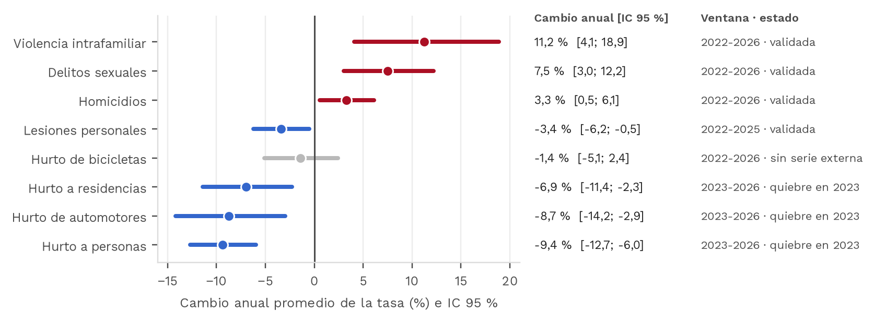
Figura 2. En las series validadas suben la violencia intrafamiliar, los delitos sexuales y los homicidios; desde 2023 bajan los hurtos. Binomial negativa de panel, 19 localidades, enero-agosto, con efectos fijos de localidad y población como exposición.
Fuentes: SCJ (capa validada con el SIEDCO), Policía Nacional (SIEDCO), SDP. Tabla: tendencias_resumen.csv.
La violencia intrafamiliar crece 11,2 % al año, los delitos sexuales 7,5 % y los homicidios 3,3 %; los tres IC excluyen el cero. Lesiones personales baja 3,4 % al año (2022-2025). Los hurtos con quiebre solo se leen desde 2023: personas −9,4 %, automotores −8,7 % y residencias −6,9 % al año. El hurto de bicicletas no tiene serie externa para validarlo y su tendencia no se distingue de cero (−1,4 %; −5,1 a 2,4). Frente a 2019, la tasa de 2026 es 1,62 veces la de entonces en violencia intrafamiliar, 1,26 en delitos sexuales y 1,09 en homicidios.
6.2 Qué explica sentir insegura la zona (H1)
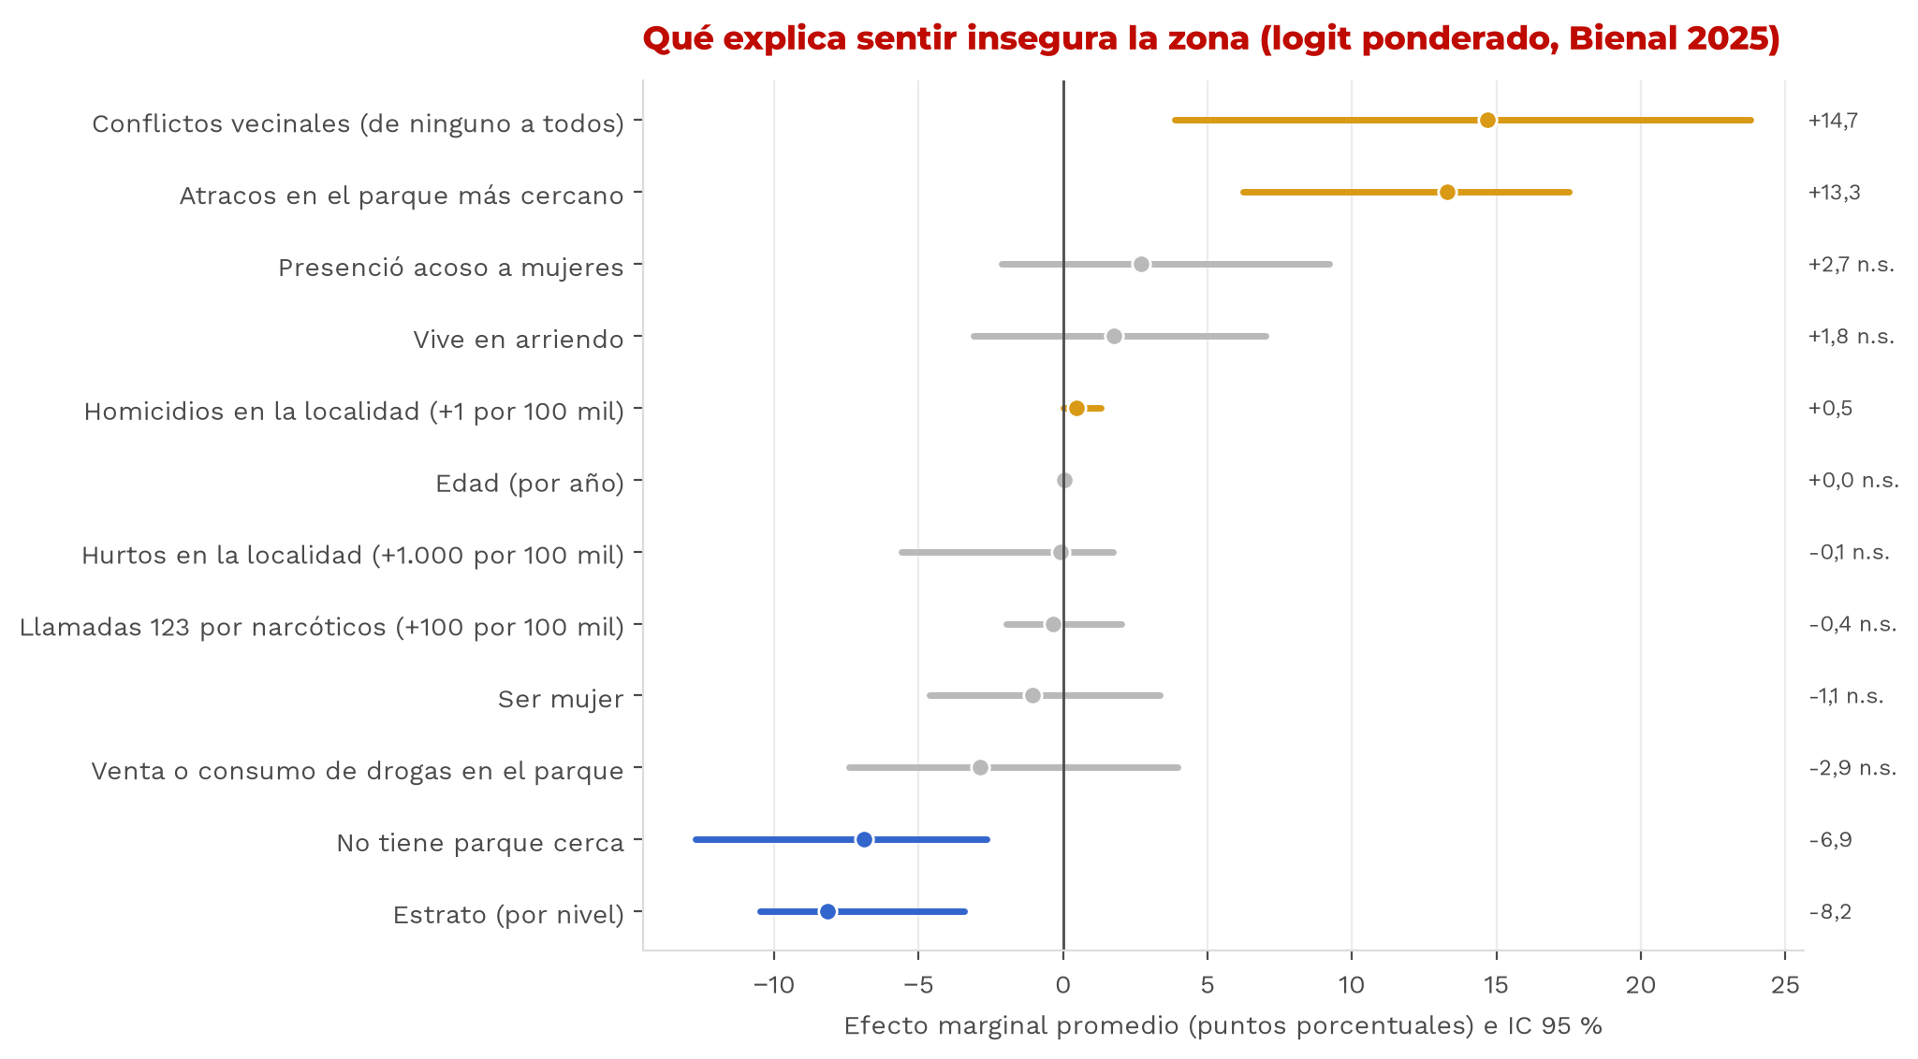
Figura 3. Lo que pasa en el barrio pesa; el delito registrado de la localidad no. Logit ponderado, Bienal 2025 (n = 5.538). En oro, efectos que suben la probabilidad; en azul, los que la bajan; en gris, IC que incluye el cero.
Fuentes: SCRD, Bienal 2025; SCJ; SDP. Tabla: m_hechos.csv.
Tabla 5. Robustez del modelo principal (efectos marginales promedio en puntos porcentuales)
 | Modelo principal AME pp [IC 95 %] | Efectos fijos de localidad AME pp [IC 95 %] | Lineal: p wild  (Webb, 999) | Con calificaciones AME pp [IC 95 %]
  Variable
Atracos en el parque más cercano | +13,3 [6,2; 17,5] | +12,3 [5,9; 15,9] | < 0,001 | +10,2 [4,1; 14,3]
 | +14,7 [3,9; 23,8] | +15,4 [5,3; 25,0] | 0,046 | +11,7 [5,2; 18,8]
  Conflictos vecinales (de ninguno a todos)
No tiene parque cerca | −6,9 [−12,7; −2,6] | −7,1 [−11,3; −3,0] | no probado | −13,1 [−17,6; −8,9]
 | −8,2 [−10,5; −3,4] | −4,2 [−8,3; −0,5] | no probado | −5,8 [−7,1; −2,4]
  Estrato (por nivel)
Homicidios en la localidad (+1 por 100.000) | +0,5 [0,0; 1,3] | absorbido | 0,033 | +0,3 [−0,1; 1,4]
 | −0,1 [−5,6; 1,7] | absorbido | 0,919 | −1,0 [−7,0; 1,4]
  Hurtos en la localidad (+1.000 por 100.000)
Llamadas 123 por narcóticos (+100 por 100.000) | −0,4 [−2,0; 2,0] | absorbido | 0,543 | +0,5 [−1,4; 3,0]
El miedo que no baja · Informe técnico · Equipo #16 The data squad · Bogotá DataJam Edición 5 |  |  |  | 8 / 16

«Absorbido»: con efectos fijos de localidad el delito registrado (un valor por localidad) no se identifica. Calificaciones del modelo complementario: alumbrado malo +15,7 pp [9,8; 20,1] y ventas informales malas +35,0 pp [30,4; 39,9]; comparten batería con la pregunta de seguridad y pueden estar infladas por sesgo de método común. Fuentes: m_hechos, m_efectos_fijos, lpm_wild, m_calif.
Ver atracos en el parque cercano (+13,3 pp) y vivir con conflictos vecinales | Tabla 6. Capacidad predictiva por bloques (AUC, validación cruzada 5 × 5)
(+14,7 pp) elevan con fuerza la probabilidad de sentir insegura la zona, y los |  | AUC | DE
  Bloque de variables (logística)
dos efectos se sostienen con efectos fijos de localidad y con el wild bootstrap. El hurto registrado no tiene efecto en ninguna especificación (p | Perfil (sexo, edad, estrato, tenencia) | 0,609 |  | 0,023
wild = 0,92). El homicidio sí, pero pequeño: +0,47 pp por cada homicidio |  | 0,611 |  | 0,021
  Perfil + delito registrado
adicional por 100.000 habitantes (IC 0,02 a 1,31; p wild = 0,033); es la única | Perfil + hechos del entorno | 0,655 |  | 0,024
variable del registro con señal. El estrato alto protege (−8,2 pp por nivel). |  | 0,656 |  | 0,023
  Perfil + hechos + delito
El barrio se juzga por el barrio. Para la ciudad en general los hechos del | Perfil + calificación del entorno | 0,755 |  | 0,016
entorno no pesan (atracos en el parque +0,4 pp; IC −3,7 a 4,2). En el miedo |  | 0,782 |  | 0,017
  Todo
al espacio público pesan la venta o consumo de drogas en el parque (+4,3 pp; 3,0 a 6,3) y ser mujer (+3,9 pp; 1,9 a 5,7). | Sumar el delito registrado al perfil mejora el AUC en 0,003; sumar los hechos del entorno, en 0,046. Fuente: auc.csv.
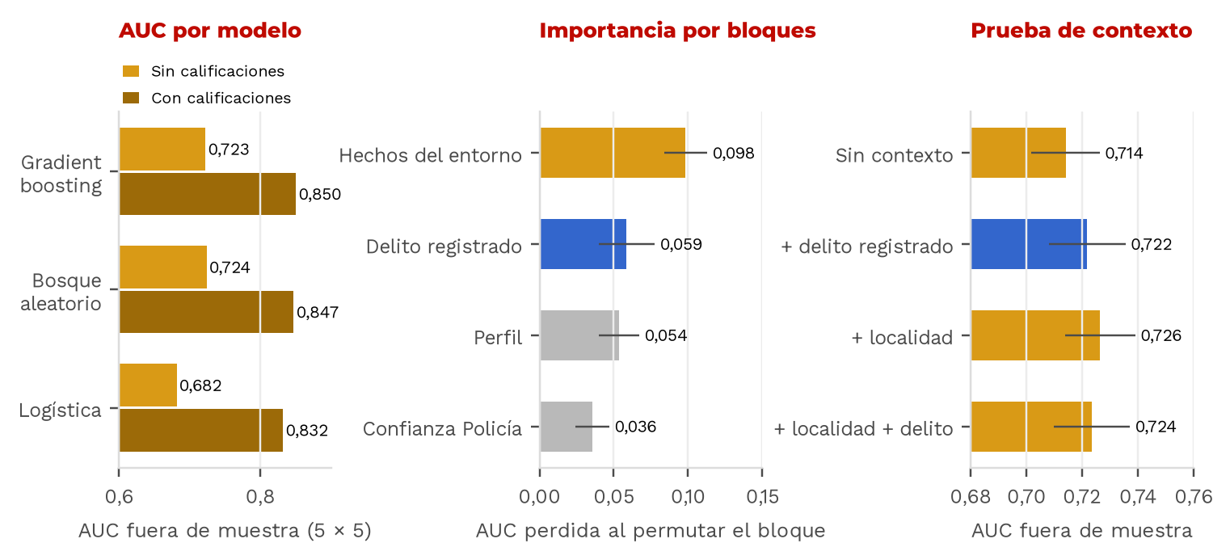
Figura 4. Los modelos flexibles confirman el resultado del logit. Izquierda: AUC fuera de muestra con y sin las calificaciones del entorno. Centro: AUC que se pierde al permutar cada bloque (gradient boosting, sin calificaciones). Derecha: prueba de contexto; barras de error = desviación estándar en 25 evaluaciones.
Fuentes: Bienal 2025, SCJ. Tablas: ml_comparacion_modelos*.csv, ml_importancia_bloques_sin_calificaciones.csv, ml_contexto_localidad.csv.
El AUC es la probabilidad de ordenar bien una pareja tomada al azar: una persona que siente insegura su zona y otra que no. Con hechos del entorno y contexto, los modelos flexibles ordenan bien 72 de cada 100 parejas (bosque aleatorio 0,724; gradient boosting 0,723; logística 0,682). Con las calificaciones del barrio, 85 de cada 100 (gradient boosting 0,850; bosque 0,847; logística 0,832), con la cautela del sesgo de método común: esas calificaciones concentran la importancia (0,253 de AUC perdida). Sin ellas, los hechos del entorno son el bloque que más AUC aporta (0,098). El delito registrado pierde 0,059 al permutarse, pero la prueba de contexto muestra que esa información es la localidad: con efectos fijos de localidad el AUC es 0,726 y al sumar el delito registrado queda en 0,724. El 54,1 % de los adultos desconfía de la Policía; ese bloque aporta 0,036.
6.3 Cifra oculta
En 2024 hubo unas 5,6 víctimas por cada delito registrado. La EMV mide más victimización (24,6 % de los adultos) que la ECSC (14,7 %) y la EPV (15,3 %), asíque la proporción que llega al registro va de 1,8 a 3,0 de cada 10. Por eso reportamos un rango y no un valor único. Por localidad, la razón va de 10,6 en Bosa a 0,7 en Los Mártires; en el centro el registro cuenta dónde ocurre el delito y la encuesta dónde vive la víctima, y la población flotante baja la razón. Con 96 encuestas por localidad los intervalos son amplios (Bosa: 7,0 a 14,3). Entre localidades, las víctimas que reporta la EMV no siguen al delito registrado (ρ = 0,03; p = 0,91): el registro no dice dónde están las víctimas, y eso respalda repartir por víctimas, no solo por denuncias.
Tabla 7. Relaciones territoriales entre las 19 localidades (Spearman, IC bootstrap y corrección BH sobre las ocho pruebas)
 | ρ | IC 95 % | p | p BH
  Relación entre las 19 localidades
Drogas en el parque (Bienal) y llamadas 123 por narcóticos | −0,08 | −0,57 a 0,40 | 0,732 | 0,836
 | +0,22 | −0,33 a 0,66 | 0,355 | 0,711
  Zona insegura (Bienal) y llamadas 123 por riñas
Alumbrado malo (Bienal) y luminarias por km² (UAESP 2019) | −0,11 | −0,59 a 0,43 | 0,652 | 0,836
 | +0,03 | −0,49 a 0,50 | 0,915 | 0,915
  Víctimas (EMV) y delitos registrados (SCJ)
Zona insegura (Bienal) y delitos registrados (SCJ) | −0,25 | −0,69 a 0,30 | 0,304 | 0,711
 | +0,35 | −0,21 a 0,76 | 0,147 | 0,589
  Barrio inseguro (EMV) y zona insegura (Bienal)
Zona insegura (Bienal) y víctimas por delito registrado (prueba directa) | +0,16 | −0,32 a 0,58 | 0,509 | 0,815
 | +0,72 | 0,41 a 0,88 | < 0,001 | 0,005
  Índice de Brecha y víctimas por delito registrado (mecánica †)
† La misma relación controlando el delito registrado (Spearman parcial, gl = n − 3) | −0,02 | −0,49 a 0,58 | 0,929 | no aplica
Siete de las ocho relaciones son nulas: el registro no ordena las localidades como la victimización ni como la percepción. La única que pasa la corrección (Índice de Brecha y cifra oculta) es mecánica: al controlar el delito registrado desaparece (fila en cursiva) y la prueba directa entre miedo y cifra oculta es nula. Fuentes: validaciones.csv, validacion_parcial.csv.
El miedo que no baja · Informe técnico · Equipo #16 The data squad · Bogotá DataJam Edición 5 9 / 16

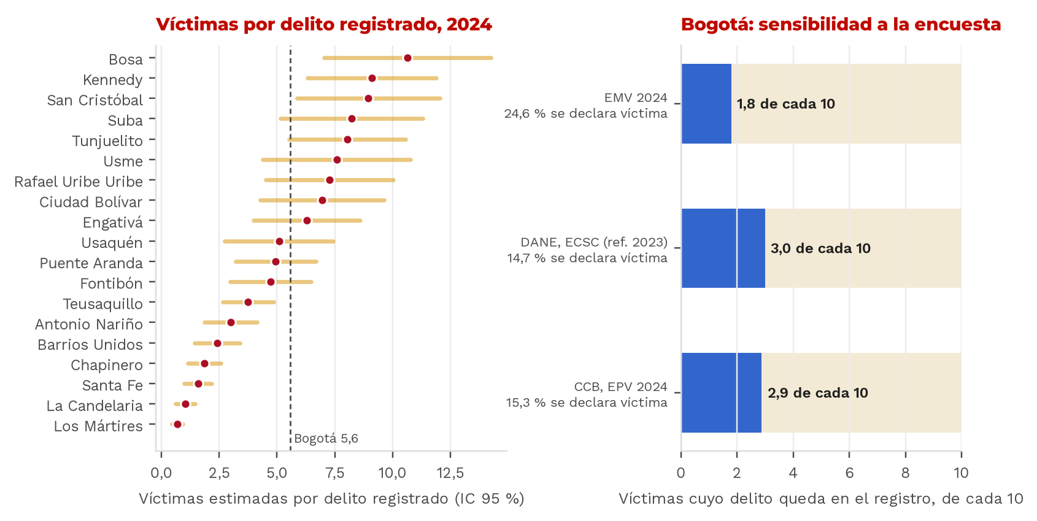
Figura 5. De cada 10 víctimas, entre 1,8 y 3,0 tienen su delito en el registro, según la encuesta. Izquierda: víctimas estimadas por delito de alto impacto registrado en 2024, por localidad, con IC 95 % por el error de la EMV. Derecha: la misma cuenta para Bogotá con la EMV (2024), la ECSC (referencia 2023, con incidentes digitales) y la EPV (2024).
Fuentes: Datos para la Transparencia (EMV 2024), DANE (ECSC), CCB (EPV), SCJ, SDP. Tabla: cifra_oculta.csv; sensibilidad calculada con visor/data/frentes.json.
6.4 Índice de Brecha y la prueba de H2: una relación mecánica
El IBS mide cuántas desviaciones estándar se separa el miedo de lo que muestra el registro. Los cinco valores más altos son Usme (+2,67; IC 90 % 2,23 a 2,98), Ciudad Bolívar (+2,34), Bosa (+1,97), Kennedy (+1,72) y San Cristóbal (+1,54), con probabilidad de top 5 en el bootstrap de 1,00; 1,00; 0,995; 0,983 y 0,909. La sexta, Rafael Uribe Uribe (+0,91), entra al top 5 en el 11 % de las réplicas, así que el corte es estable. En el otro extremo están Los Mártires (−2,12) y Teusaquillo (−2,03), donde la tasa por residente se infla por la población flotante. El ranking ordena dónde actuar primero; no prueba causas. La tabla completa está en el Anexo.
Probamos nuestro propio titular. La primera versión del análisis presentaba como hallazgo que el IBS crece donde más delito queda sin registrar: ρ = 0,72 (IC 95 % 0,41 a 0,88), que pasa la corrección BH (p ajustado 0,005). Antes de cerrarlo revisamos cómo se construye cada índice. El IBS resta z(ln delitos registrados) y la cifra oculta divide por los delitos registrados: los dos llevan el registro adentro. Entre localidades, el delito registrado se asocia con la cifra oculta con ρ =−0,92 y con el IBS con ρ = −0,79 (Figura 6, paneles A y B). Dos índices que comparten un componente tan fuerte se correlacionan aunque el miedo y el subregistro no tengan relación.
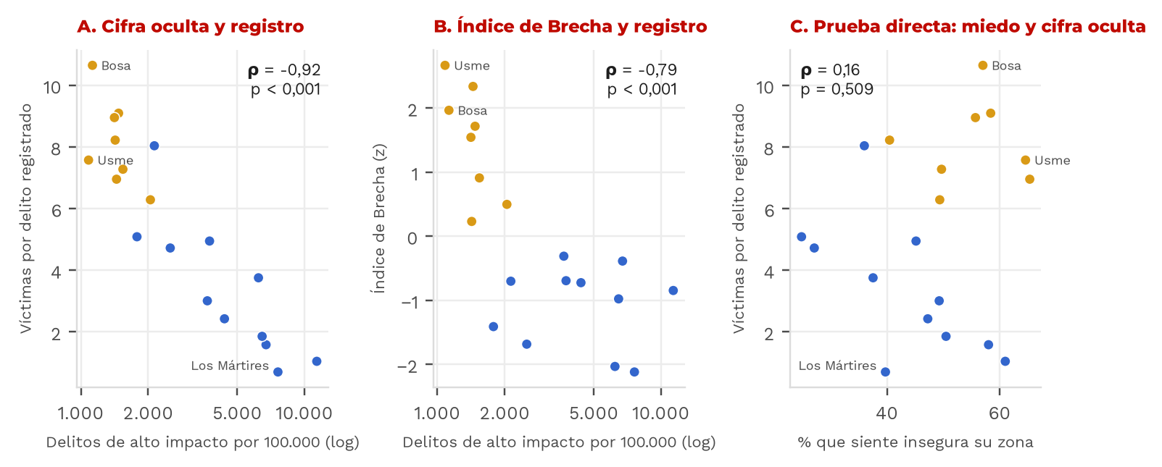
Figura 6. La correlación entre el Índice de Brecha y la cifra oculta viene del delito registrado que los dos comparten. A y B: cada índice frente a los delitos de alto impacto registrados por 100.000 (escala logarítmica). C: prueba directa, sin componentes compartidos, entre el % que siente insegura su zona y las víctimas por delito registrado. Oro: IBS positivo; azul: negativo.
Fuentes: Bienal 2025, EMV 2024, SCJ, SDP. Tablas: ibs.csv, cifra_oculta.csv, data/procesados/panel_localidad_2025.csv; pruebas en validaciones.csv y validacion_parcial.csv.
Dos pruebas lo confirman. Con Spearman parcial, controlando el delito registrado (residuos de los rangos, gl = n − 3), la correlación cae a −0,02 (IC 95 %−0,49 a 0,58; p = 0,93). La prueba directa entre el % que siente insegura su zona y la cifra oculta da ρ = 0,16 (IC 95 % −0,32 a 0,58; p = 0,51). H2 no se sostiene. Lo que sí se sostiene es más simple y sirve igual para decidir: el registro no ordena las localidades como la victimización (ρ = 0,03), y de cada 10 víctimas solo entre 1,8 y 3,0 llegan al registro.
Por qué lo reportamos así. La corrección por pruebas múltiples protege contra el azar, no contra relaciones construidas. Cuando dos indicadores

comparten un componente, la prueba que cuenta es la parcial o la directa. Cualquier evaluador puede repetirla con src/indicadores.py (función

spearman_parcial ).  El miedo que no baja · Informe técnico · Equipo #16 The data squad · Bogotá DataJam Edición 5 | 10 / 16

6.5 Tipología de localidades (aprendizaje no supervisado)
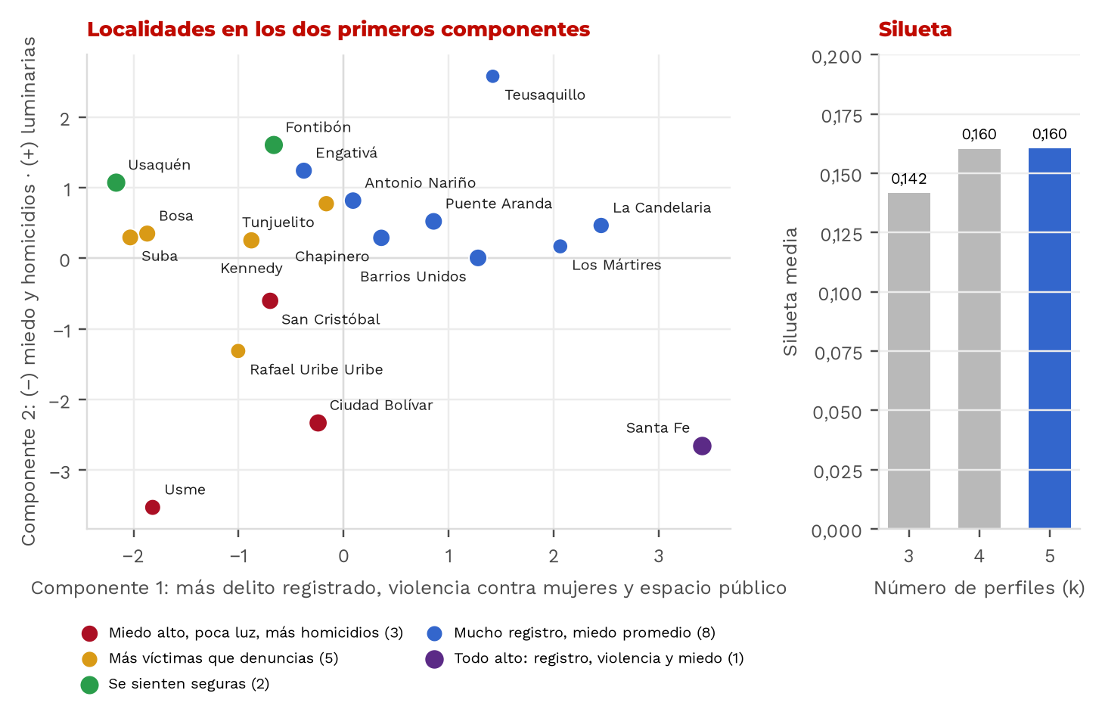
Figura 7. Cinco perfiles con estructura débil: la tipología describe, no infiere. Izquierda: las 19 localidades en los dos primeros componentes; el tamaño del punto crece con la estabilidad. Derecha: silueta media para 3, 4 y 5 perfiles.
Fuentes: SCJ, EMV, SIVIM, Bienal, UAESP, DADEP. Tablas: tipologia_localidades.csv, tipologia_pca_cargas.csv, tipologia_silueta.csv.
La silueta es baja con cualquier número de perfiles (0,142 con tres; 0,160 con cuatro y con cinco), así que los grupos no están bien separados y se presentan como descripción. El primer componente ordena por registro y violencia contra mujeres (cargas de 0,58 en delitos de alto impacto y 0,61 en violencia intrafamiliar y sexual); el segundo opone luminarias (+0,48) a homicidios (−0,47) y percepción de inseguridad (−0,46). El perfil más útil para decidir agrupa a San Cristóbal, Usme y Ciudad Bolívar: miedo alto, pocas luminarias y más homicidios con poco delito registrado. Su centroide está 1,20 desviaciones estándar arriba en zona insegura, 0,81 arriba en homicidios, 1,05 abajo en delitos registrados y 1,58 abajo en luminarias. La estabilidad (frecuencia con que cada localidad queda con sus pares en 500 perturbaciones) es 0,62, 0,42 y 0,77. Santa Fe forma un perfil propio. Detalle en tipologia_perfiles_z.csv y en el
Anexo.
6.6 Enfoque de género (H3)
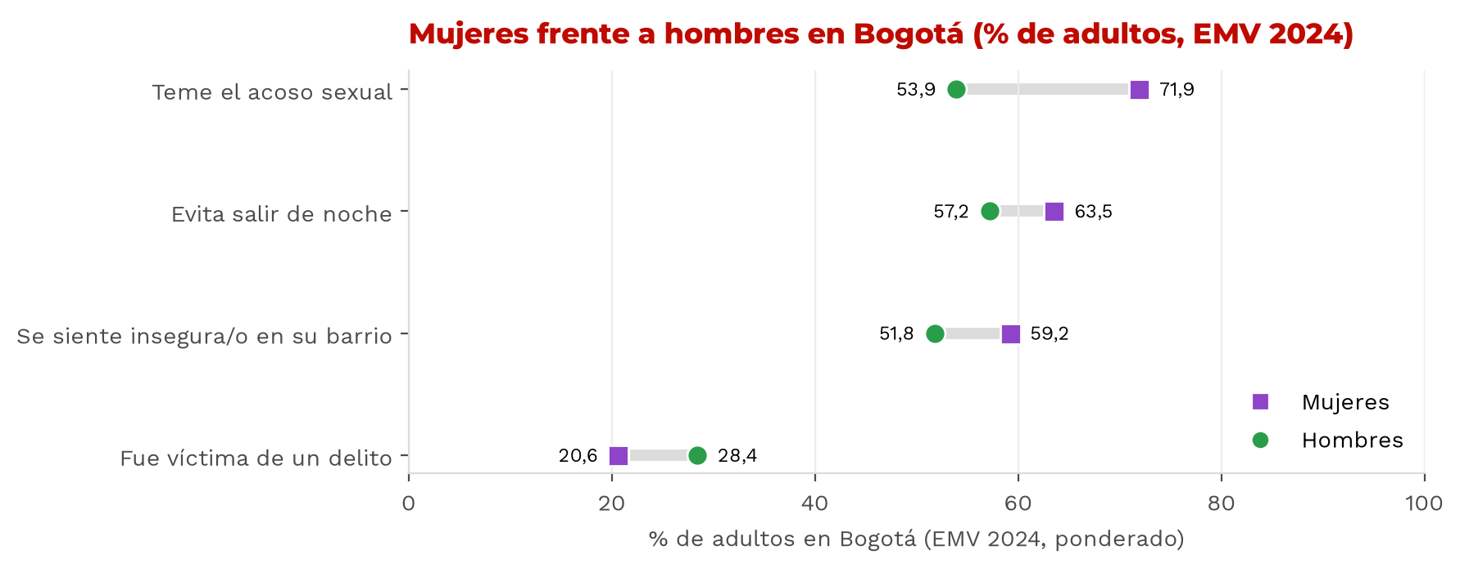
Figura 8. Ellas son menos víctimas y temen más. Porcentaje de adultos en Bogotá, EMV 2024, ponderado.
Fuente: Datos para la Transparencia, EMV 2024 (n = 1.824). Tablas: emv_*.csv.
En la EMV las mujeres reportan menos victimización que los hombres (20,6 % frente a 28,4 %) y aun así temen más. Con sexo, edad, estrato y victimización como controles, ser mujer suma +18,0 pp al temor al acoso sexual (12,9 a 23,4), +9,3 pp a sentir inseguro el barrio (5,0 a 13,9) y +6,5 pp a evitar salir de noche (1,0 a 11,5). Haber sido víctima suma 19,5 pp a sentir inseguro el barrio.
En la encuesta de acoso callejero de la Veeduría (2025), que es un formulario en línea y solo describe, el 51,8 % de las mujeres que respondieron (n = 2.742) dice haber sido acosada en el último año, frente al 16,1 % de los hombres (n = 877). Solo el 8,4 % de ellas denunció.
El miedo que no baja · Informe técnico · Equipo #16 The data squad · Bogotá DataJam Edición 5 | 11 / 16

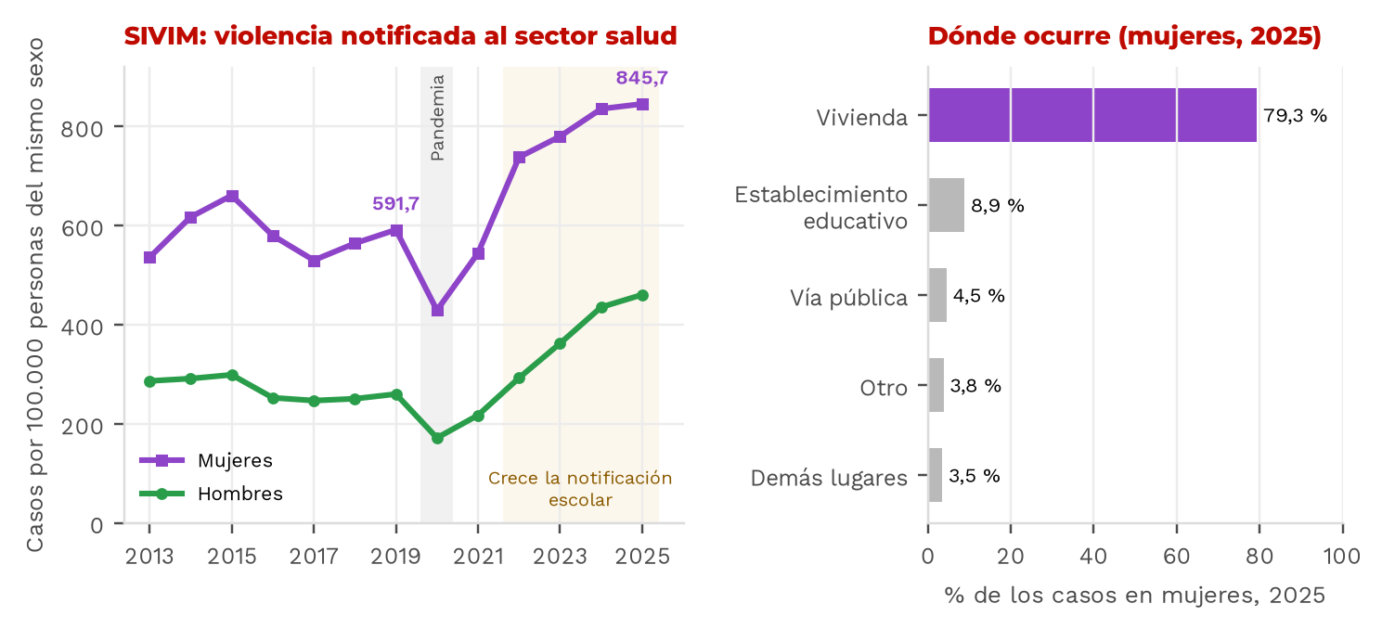
Figura 9. La violencia contra mujeres notificada al sector salud sube y ocurre sobre todo en la vivienda. Izquierda: casos SIVIM por 100.000 personas del mismo sexo. Derecha: lugar de los casos en mujeres, 2025.
Fuentes: Secretaría Distrital de Salud (SIVIM), SDP. Tablas: data/procesados/genero_violencia_localidad_anio.csv, genero_violencia_perfil.csv.
La tasa SIVIM en mujeres pasó de 591,7 por 100.000 en 2019 a 845,7 en 2025 (+42,9 %; IC 95 % 24,4 a 64,3). Frente a 2022 el cambio es +14,6 % (−0,4 a 31,8) y no se distingue de cero. Parte del aumento es registro: el 64,8 % del aumento de casos en mujeres entre 2019 y 2025 está en niñas de 6 a 17 años, y la violencia sexual notificada en establecimientos educativos pasó de 411 a 2.835 casos. Las adultas también suben (+40,2 % en mujeres de 18 años o más). El 79,3 % de los casos de 2025 ocurrió en la vivienda y el 4,5 % en la vía pública. Por eso la iluminación (ρ = 0,02) y los puntos de internet público (ρ = −0,28) no se asocian con esa violencia por localidad; el menor p ajustado es 0,38. Con 19 localidades, una prueba al 5 % solo tiene 80 % de potencia para |ρ| ≥ 0,60: «no hay evidencia» no equivale a «no hay relación».
6.7 Alumbrado y vías frente al hurto
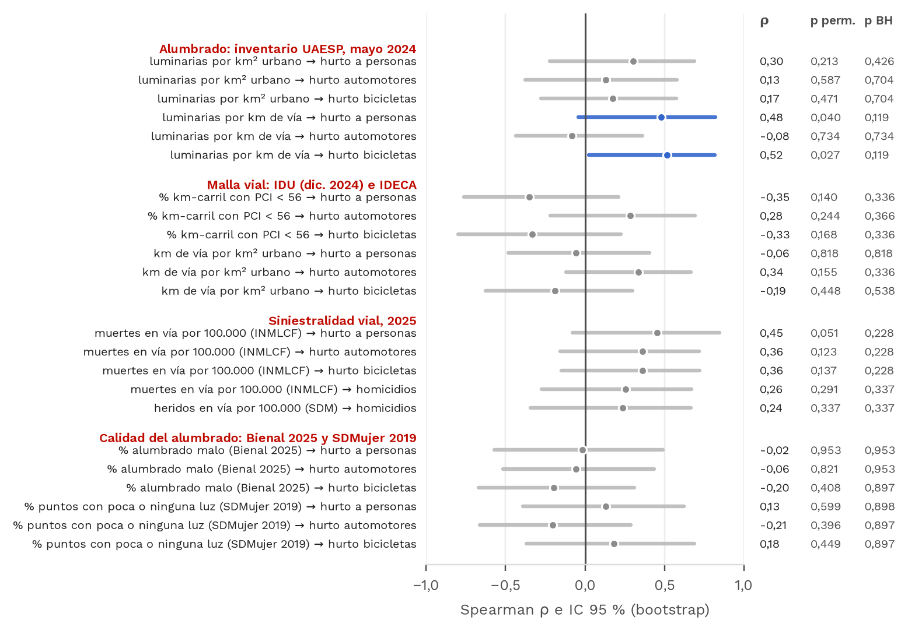
Figura 10. Ninguna de las 23 pruebas sobrevive a Benjamini-Hochberg; las dos más fuertes van al revés de la hipótesis. Spearman entre las 19 localidades urbanas, hurtos de enero-agosto de 2025 por 100.000. En azul, p por permutación < 0,05 sin ajustar.
Fuentes: UAESP, IDU, IDECA, SDM, SDS con datos del INMLCF, Bienal 2025, Secretaría de la Mujer, SCJ. Tabla: movilidad_pruebas_hipotesis.csv.
Donde hay más luminarias por km de vía hay más hurto a personas (ρ = 0,48; p = 0,040) y de bicicletas (ρ = 0,52; p = 0,027): es el centro, con más luz y más hurto por residente; tras la corrección, p = 0,119. El inventario no mide «peor alumbrado»: hay entre 39,6 (Ciudad Bolívar) y 56,8 (La Candelaria) luminarias por km de vía, con una variación de 10 % entre localidades, porque las luminarias siguen a la vía. La malla vial tiene 22,4 % de km-carril en mal estado (diciembre de 2024) y no se asocia con el hurto (ρ entre −0,35 y 0,28). En una sensibilidad con el promedio 2023-2025, el hurto sí sube con las muertes en vía (ρ de 0,53 a
El miedo que no baja · Informe técnico · Equipo #16 The data squad · Bogotá DataJam Edición 5 12 / 16

0,57; p ajustado 0,029), pero las dos tasas comparten el denominador de residentes; al controlar por habitantes por km de vía, el ρ parcial baja a 0,30-0,38. Lo más probable es que ambas midan actividad y tránsito de no residentes.
6.8 Marcador de hipótesis
Tabla 8. Ocho hipótesis probadas: dos se sostienen y seis no
Lo que se esperaba | Hipótesis | Cómo se probó | Lo que salió | Veredicto
La serie de hurto es comparable en el | H0 | Razón capa SCJ ÷ SIEDCO por año | 2,28 a 2,55 veces hasta 2022; 1,00 desde 2023
  No se sostiene
tiempo
El delito registrado explica el miedo | H1 | Logit con wild bootstrap; prueba de | p wild = 0,92; AUC 0,726 sin él y 0,724 con él
  No se sostiene

 |  | contexto en ML
Peor alumbrado, más hurto | Adicional | Spearman, 19 localidades, BH | Luminarias por km de vía ρ = +0,48 (al revés);
  No se sostiene
alumbrado malo ρ = −0,02
 | Adicional | Spearman con el PCI del IDU | ρ = −0,35, p BH = 0,34
  Vías en mal estado, más hurto
  No se sostiene
Más luz o internet, menos violencia | Adicional | Spearman con la tasa SIVIM | Iluminación ρ = +0,02; conectividad ρ = −0,28
  No se sostiene
contra ellas
 | H1 | AME con IC por bootstrap de localidades | Atracos en el parque +13,3 pp [6,2; 17,5]
  El entorno del barrio explica el miedo
  Se sostiene
Donde sobra miedo, falta denuncia | H2 | Spearman con BH; parcial controlando el | ρ = 0,72 bruta, pero mecánica: parcial −0,02 (p =
  No se sostiene
 |  | delito registrado; prueba directa | 0,93); miedo y cifra oculta 0,16 (p = 0,51)
 | H3 | Logit ponderado (EMV) | +18,0 pp de temor al acoso [12,9; 23,4]
  A igual victimización, ellas temen más
  Se sostiene
El rechazo de «la serie de hurto es comparable» confirma H0: había que validar antes de comparar. H2 pasó la primera prueba y cayó con el control por el componente compartido (sección 6.4). Un resultado nulo también es evidencia: evita gastar en lo que no mueve la percepción. Fuentes: registro_estado_series.csv, lpm_wild.csv, ml_contexto_localidad.csv, movilidad_pruebas_hipotesis.csv, genero_pruebas_spearman.csv, m_hechos.csv, validaciones.csv, validacion_parcial.csv, emv_teme_acoso_sexual.csv.
6.9 Por qué solo se sostienen dos de ocho, y cómo seguimos
Las ocho hipótesis se escribieron con su criterio de decisión antes de ver los resultados (sección 2.3). Por eso un rechazo es un resultado: dice qué explicación descartar y hacia dónde mirar después. Tres de las ocho son creencias frecuentes del debate público (alumbrado, vías, luz e internet) y las probamos a propósito, porque son las que más orientan la inversión. La Tabla 9 muestra cómo cada descarte cambió el paso siguiente.
Tabla 9. Del descarte al paso siguiente
 | Por qué cayó | Qué hicimos con eso
  Lo que descartamos
La serie de hurto es comparable en | Hasta 2022 la capa abierta contaba 2,28 a 2,55 veces lo que registra la | Cambiamos la serie de trabajo por el SIEDCO, la confirmamos con Medicina
el tiempo | Policía; desde 2023 coinciden caso por caso. | Legal y las encuestas del DANE y la CCB, y corregimos la premisa: el hurto a
el tiempo | Policía; desde 2023 coinciden caso por caso. | personas bajó 4,2 % desde 2022, no 57,5 %. Todo lo demás se apoya en esta
el tiempo | Policía; desde 2023 coinciden caso por caso. | corrección.
El delito registrado explica el |  | Buscamos la explicación en el entorno inmediato. Los atracos en el parque
  No tiene efecto en ninguna especificación (p wild = 0,92) y no mejora
miedo | la predicción (AUC 0,726 sin él y 0,724 con él). | (+13,3 pp) y los conflictos vecinales (+14,7 pp) sí explican el miedo: es la
miedo | la predicción (AUC 0,726 sin él y 0,724 con él). | primera hipótesis que se sostiene (H1).
Alumbrado, vías, luz e internet | Ninguna de las 23 pruebas sobrevive a la corrección por pruebas | Las dejamos como estrategia exploratoria y no como prioridad de inversión.
Alumbrado, vías, luz e internet | múltiples; las más fuertes van al revés (más luminarias donde hay más | Un nulo también orienta el gasto: evita invertir en lo que no mueve la
Alumbrado, vías, luz e internet | hurto, que es el centro). El 79,3 % de la violencia contra mujeres | percepción.
Alumbrado, vías, luz e internet | notificada a salud ocurre en la vivienda, donde la luz pública no llega. | percepción.
Donde sobra miedo, falta denuncia |  | La reportamos como no sostenida en lugar de quedarnos con la correlación
  La primera prueba dio ρ = 0,72, pero los dos índices llevan el delito
(H2) | registrado. Al controlarlo, ρ = −0,02 (p = 0,93); la prueba directa entre | alta. Con 19 localidades solo se detectan relaciones de |ρ| ≥ 0,60; para
(H2) | miedo y cifra oculta da 0,16 (p = 0,51). | probarla bien falta medir la victimización por UPL, y esa falta es la que motiva
(H2) | miedo y cifra oculta da 0,16 (p = 0,51). | la propuesta final (sección 7.2).
¿Se aprovechó la información? Sí, y los rechazos lo muestran. Salvo H3, que se prueba dentro de una misma encuesta, cada hipótesis cruzó al menos dos de las 18 fuentes: registro contra registro (SCJ, SIEDCO, Medicina Legal), encuesta contra registro (Bienal, EMV y ECSC frente a SCJ) e inventarios del entorno contra delito (UAESP, IDU, IDECA, SIVIM). Cada descarte cambió el paso siguiente: la validación del registro cambió la pregunta, el nulo del delito registrado llevó al entorno y la caída de H2 llevó a pedir el dato que falta. Lo que no se pudo probar responde a tres límites de los datos disponibles, no a un uso incompleto de ellos: el delito solo se publica por localidad (19 unidades y poca potencia estadística), la victimización no se mide por UPL ni todos los años (la ECSC no tiene 2022 ni 2024-2026) y la percepción de 2025 es de un solo año.
LA RESPUESTA QUE QUEDA EN PIE

El miedo no baja porque el delito registrado bajó mucho menos de lo que mostraba la serie abierta, porque el miedo responde al entorno inmediato y

no al delito registrado (H1), y porque las mujeres cargan un temor adicional a igual victimización (H3: +18,0 pp de temor al acoso). Las dos hipótesis que

se sostienen son las que se convierten en acción: parques sin atracos, mediación vecinal y rutas para las mujeres, en el orden del Índice de Brecha.
7 Estrategias, Índice de Brecha y propuesta final
Cada estrategia sale de un resultado del análisis y lleva un nivel de evidencia que combina la fuente más débil que usa con la prueba estadística: alta si las fuentes tienen score ≥ 70 y la prueba es significativa tras corregir por pruebas múltiples y robusta a otra especificación; media si falla una de las dos condiciones; exploratoria si la fuente es débil o el resultado no es significativo ( src/confiabilidad.py ).
Tabla 10. Seis estrategias con evidencia e indicador de seguimiento
# |  | Por qué (evidencia) | Qué hacer | Evidencia | Indicador de seguimiento
  Estrategia
1 | Validar antes de decidir | La capa abierta dice −57,5 % de hurto a personas | Documentar el cambio de 2023 en los metadatos, |  | Razón capa ÷ SIEDCO entre
  alta
desde 2022; la Policía, −4,2 %. |  |  | publicar la serie empalmada y contrastar cada serie |  | 0,95 y 1,10 en todo delito y
con SIEDCO y Medicina Legal antes de publicarla. |  |  |  |  | año
 |  |  |  | alta | año
2 | Barrios que se sienten | Atracos en el parque: +13,3 pp; conflictos vecinales: | Parques activos y sin atracos, mediación de conflictos | alta | % que califica mala la
seguros |  | +14,7 pp. El hurto registrado no pesa. | vecinales. Sensibilidad del modelo: unas 467 mil | alta | seguridad de su zona
personas menos con miedo si se cubre la mitad. |  |  |  | alta | seguridad de su zona
 |  |  |  | alta | 13 / 16
El miedo que no baja · Informe técnico · Equipo #16 The data squad · Bogotá DataJam Edición 5 |  |  |  | alta | 13 / 16

# |  | Por qué (evidencia) | Qué hacer | Evidencia | Indicador de seguimiento
  Estrategia
3 | Repartir por víctimas, | Las víctimas que reporta la encuesta no siguen al | Asignar con víctimas estimadas por encuesta además |  | Víctimas estimadas e Índice
  media
3 | no solo por denuncias | delito registrado entre localidades (ρ = 0,03), y de | del registro. Usar el Índice de Brecha para ordenar |  | de Brecha, por UPL
3 | no solo por denuncias | cada 10 víctimas solo 1,8 a 3,0 llegan al registro. | territorios, no como prueba de subregistro. |  | de Brecha, por UPL
4 | Medir lo que no se | El 57 % de las víctimas no denuncia (ECSC, 2023). La | Encuesta de victimización por UPL cada semestre |  | Tasa de denuncia y víctimas
  media
4 | denuncia | encuesta oficial no se hizo en 2022 y no tiene datos | (EDP), que pregunte si denunció y dónde ocurrió el |  | por delito registrado, por
4 | denuncia |  | hecho. |  | UPL
  de 2024 a 2026.
5 | Dos rutas para las | 8 de cada 10 casos de violencia contra ellas | Calle: rutas nocturnas y denuncia fácil del acoso. |  | % de mujeres que evita salir
  media
5 | mujeres | notificados a salud ocurren en la vivienda; a igual | Casa: detección en colegios y servicios de salud, |  | de noche; tasa SIVIM; % de
5 | mujeres | victimización, +18,0 pp de temor al acoso. | donde ya llegan los casos. |  | acoso denunciado
6 | Paquete para San | Mismo perfil: miedo alto, pocas luminarias, más | Alumbrado y senderos, presencia en parques y foco |  | Índice de Brecha y
  exploratoria
6 | Cristóbal, Usme y | homicidios. En San Cristóbal la tasa de homicidios de | en homicidios, juntos y en el mismo territorio. |  | homicidios por 100.000
6 | Ciudad Bolívar | 2025-2026 supera en 54 % la de 2022-2023. | en homicidios, juntos y en el mismo territorio. |  | homicidios por 100.000

Escenarios (sensibilidad del modelo). En Bogotá, el modelo predice que el 48,4 % califica mala la seguridad de su zona. Si nadie calificara malo el

alumbrado, la cifra bajaría a 37,5 %; si ningún parque tuviera atracos, a 44,6 %; con ambas condiciones, a 33,5 %. Con la mitad de cobertura en las dos

palancas la baja es de 7,4 pp, unas 467 mil personas sobre 6.308.418 adultos urbanos. El alumbrado entra como calificación de la misma batería que la

pregunta de seguridad, así que su parte está probablemente sobrestimada. Un piloto con línea base y grupo de comparación confirmaría el efecto.

Fuente: escenarios.csv .
7.1 Ficha técnica del Índice de Brecha de Seguridad
 | Definición
  Campo
Objetivo | Ordenar los territorios donde la inseguridad percibida supera lo que muestra el delito registrado, para priorizar intervenciones de entorno. Ordena; no prueba causas.
 | IBS = z(% de adultos que califican mala o muy mala la seguridad de su zona) − z(ln de delitos de alto impacto por 100.000 habitantes). La estandarización se hace entre las localidades (o UPL) del mismo periodo.
  Fórmula
Unidad y lectura | Desviaciones estándar. Positivo: más miedo que registro. Negativo: más registro que miedo entre quienes viven ahí.
 | Percepción: Encuesta Distrital de Percepción (SDP) o Bienal de Cultura Ciudadana (SCRD). Delito: SCJ, delitos de alto impacto (sin lesiones personales). Población: SDP, proyecciones 2005-2035.
  Fuentes
Periodicidad y desagregación | Semestral por sector de UPL y anual por localidad y UPL (representatividad de la EDP); bienal con la Bienal. Localidad, UPL, sexo, edad y estrato (la percepción admite todas; el delito, solo territorio).
 | IC 90 % por bootstrap ponderado de la encuesta (1.000 réplicas); se reporta la probabilidad de cada territorio de estar en el top 5.
  Incertidumbre
Línea base 2025 | 48,4 % califica mala la seguridad de su zona; 74,0 % califica insegura la ciudad. Top 5: Usme (+2,67), Ciudad Bolívar (+2,34), Bosa (+1,97), Kennedy (+1,72) y San Cristóbal (+1,54).
 | (1) Víctimas por delito registrado (cifra oculta), EMV o EDP frente a SCJ. (2) % de mujeres que evita salir de noche, por sexo.
  Acompañantes
Meta sugerida | IBS menor a +1 en las cinco localidades priorizadas y menor cifra oculta en la periferia al cierre del periodo de gobierno.
 | El delito registrado son denuncias y tiene subregistro. En el centro la tasa por residente se infla por la población flotante. La percepción tiene error muestral (ver intervalos). No sirve para validar la cifra oculta: los dos comparten el delito registrado (sección 6.4). Cálculo: src/indicadores.py, función indice_brecha.
  Limitaciones
7.2 Propuesta final: un sistema unificado de registro y cruce
Este proyecto cruzó una vez 18 fuentes que hoy están separadas, con formatos, llaves territoriales y periodicidades distintas. La propuesta es que el Distrito tenga ese cruce de forma frecuente y automática, y que sume el dato que hoy no existe: lo que la gente vive y no denuncia. Responde a los tres límites que no dejaron probar todas las hipótesis y convierte las estrategias 1, 3 y 4 en un sistema que funciona todo el año.
Tabla 11. Tres componentes que se apoyan en lo que este proyecto ya construyó
 |  | Qué hace |  |  | De dónde sale
  Componente
1. Registro ciudadano (web, |  |  |  | La persona reporta en pocos pasos un hurto, una agresión, un acoso o un hecho del |  |  | Mide de forma continua la cifra oculta por UPZ, el dato que faltó
app y WhatsApp) |  | entorno (atraco en el parque, riña), con la UPZ, la fecha y si denunció. No reemplaza la |  |  |  |  |  | para probar H2. El 57 % de las víctimas no denuncia y de cada 10
denuncia: al terminar la lleva al canal oficial (Policía, Línea 123 y las líneas de atención a |  |  |  |  |  |  |  | víctimas solo 1,8 a 3,0 llegan al registro.
mujeres).
2. Cruce automático de las |  |  |  |  |  |  |  |  | Es el pipeline de este repositorio (src/pipeline.py): integra las
  Cada mes descarga cada fuente con su fecha y huella digital, la contrasta con una fuente
fuentes |  | independiente, la une por código de localidad y UPZ y recalcula la cifra oculta, el Índice de |  |  |  |  |  |  |  | 18 fuentes y corre completo en unos 9 minutos desde un clon
Brecha y las tendencias. Si una serie sale del rango 0,95 a 1,10 frente a su referencia, |  |  |  |  |  |  | limpio.
genera una alerta antes de publicar.
3. Tablero público y de |  |  | Publica cada mes el Índice de Brecha, la cifra oculta y las series validadas por localidad y |  |  |  |  | Reutiliza el visor, el tablero de Power BI y los formatos abiertos
decisión |  | UPZ, en datos abiertos (CSV y GeoJSON) y en Power BI para los equipos de planeación y |  |  |  |  |  |  | ya entregados.
las alcaldías locales.
Implementación por fases |  |  |  |  | Reglas de diseño
 | Meses 0 a 3: automatizar el cruce con las fuentes abiertas actuales y |  |  |  |  | Datos personales: consentimiento explícito, nada que identifique a la
publicar el primer tablero mensual con alertas de comparabilidad. |  |  |  |  | persona en lo publicado y ubicación agregada por UPZ, conforme a la Ley
 | Meses 3 a 6: piloto del registro ciudadano en Usme, Ciudad Bolívar y |  |  |  | 1581 de 2012.
Bosa, las tres primeras del Índice de Brecha, con línea base y grupo de |  |  |  |  |  | Un reporte no es una denuncia: es un dato estadístico, se publica
comparación. |  |  |  |  | agregado y se marca como autorreporte.
 | Meses 6 a 12: extender a las 19 localidades urbanas, conectar con los |  |  |  |  | Sesgo de quien reporta: el autorreporte no es una muestra
canales oficiales de denuncia y calibrar con la encuesta de victimización |  |  |  |  | representativa (llega más de quien usa la herramienta), así que se calibra
por UPL (estrategia 4). |  |  |  |  | con la encuesta por UPL antes de comparar territorios.
Cómo se mide si funciona |  |  |  |  |  | Interoperabilidad: llaves oficiales de localidad, UPZ y UPL (IDECA),
 |  |  |  |  |  | formatos abiertos y metadatos con fecha de corte y cambios de método.
 | Reportes por UPZ y porcentaje que termina en denuncia formal. |  |  |  |  | Validar antes de publicar: ninguna serie entra al tablero sin pasar la regla
 | Cifra oculta por UPZ, actualizada cada mes. |  |  |  | de comparabilidad (estrategia 1).
 | Días entre el corte de una fuente y su publicación ya cruzada.
 | Cambios de método detectados y documentados antes de publicar.
La propuesta complementa los canales y sistemas que ya existen; no evalúa a ninguna entidad. Su valor está en conectar lo que hoy se publica por separado y en medir lo que hoy no se registra.
El miedo que no baja · Informe técnico · Equipo #16 The data squad · Bogotá DataJam Edición 5 14 / 16

8 Limitaciones y amenazas a la validez
Las agrupamos por el tipo de conclusión que pueden afectar. Para cada una indicamos qué hicimos y qué riesgo queda.
 | Amenaza | Qué hicimos | Riesgo que queda
  Tipo
Validez interna | Asociación, no causalidad: no hay asignación aleatoria | Controles de perfil, efectos fijos de localidad, varias | Los AME y los escenarios no son efectos
Validez interna | y puede haber confusión territorial. | especificaciones y modelos flexibles. | causales.
 | Sesgo de método común: alumbrado y ventas | Modelo principal solo con hechos de otras preguntas; | El peso del alumbrado en los escenarios
  Validez interna
 | informales se califican en la misma batería que la | calificaciones reportadas aparte. | está probablemente sobrestimado.
 | seguridad de la zona. | calificaciones reportadas aparte. | está probablemente sobrestimado.
Medición | Quiebre de la capa SCJ en los hurtos; método de 2018- | Validación con SIEDCO, Medicina Legal, ECSC y EPV; | La causa del quiebre (doble conteo) es una
Medición | 2022 no documentado. | tendencias solo en la ventana comparable. | hipótesis.
 | El registro son denuncias; SIVIM cuenta casos | Cifra oculta con tres encuestas; lectura del SIVIM por | No se puede separar cuánto del aumento
  Medición
 | notificados, no personas, y desde 2022 crece la | grupo de edad y lugar. | SIVIM es violencia y cuánto notificación.
 | notificación escolar. | grupo de edad y lugar. | SIVIM es violencia y cuánto notificación.
Medición | Las encuestas de victimización no coinciden en nivel | Rango de 1,8 a 3,0 de cada 10 en lugar de un valor único; | El nivel exacto del subregistro es incierto; la
Medición | (EMV 24,6 %, ECSC 14,7 %, EPV 15,3 %). La cifra oculta | lectura como orden de magnitud. | conclusión no cambia.
Medición | compara personas con hechos. | lectura como orden de magnitud. | conclusión no cambia.
 | La ECSC no tiene 2022 ni 2024-2026 y cambió el mes | Contraste formal 2021-2023; cada cifra de la CCB con | Si la recordación sesga, sesga hacia menos
  Medición
 | de campo en 2019; en 2023 la recordación es de 10 a | documento, página y gráfico en | victimización, lo que refuerza que el delito
 | 28 meses. La EPV no publica errores por indicador y sus | victimizacion_transcritos.csv. | no cayó.
 | cifras se transcribieron de gráficos. | victimizacion_transcritos.csv. | no cayó.
Medición | Luminarias instaladas no son luz. La auditoría nocturna | Sensibilidad con la percepción del alumbrado y la | No hay datos abiertos de luminarias
Medición | de 2019 tiene efecto techo y su orden de localidades | auditoría. | apagadas ni de niveles de iluminación
Medición | no se repite frente a 2016. | auditoría. | medidos.
 | Con 19 localidades las pruebas territoriales tienen poca | IC bootstrap, p por permutación y corrección BH; wild | Un nulo territorial puede ocultar relaciones
  Conclusión estadística
 | potencia (80 % solo para |ρ| ≥ 0,60); muchas pruebas a | cluster bootstrap para pocos conglomerados. | moderadas.
 | la vez. | cluster bootstrap para pocos conglomerados. | moderadas.
Conclusión estadística | Índices con un componente compartido: el IBS y la cifra | Spearman parcial (−0,02) y prueba directa (0,16); H2 se | El IBS sirve para ordenar territorios, no
Conclusión estadística | oculta llevan el delito registrado y se correlacionan por | reporta como no sostenida. | como evidencia de subregistro.
Conclusión estadística | construcción (ρ = 0,72). | reporta como no sostenida. | como evidencia de subregistro.
 | Tipología con estructura débil (silueta ≈ 0,16). | Se presenta como descripción, con estabilidad por | Los perfiles pueden cambiar con otros
  Conclusión estadística
 | Tipología con estructura débil (silueta ≈ 0,16). | localidad. | indicadores.
Validez externa | La Bienal es un solo año; la EMV tiene 96 encuestas por | Intervalos por bootstrap y se propone la EDP por UPL | Resultados por localidad, no por barrio. La
Validez externa | localidad con ponderación nacional; el delito solo | para el seguimiento. | EDP 2025 no se pudo descargar en forma
Validez externa | existe por localidad y enero-agosto. | para el seguimiento. | automatizada.
Validez externa | En el centro las tasas por residente se inflan por la | Logaritmo en el IBS; lectura explícita del centro en cifra | El centro se lee con cautela en toda medida
Validez externa | población flotante. Sumapaz (rural) queda fuera. | oculta e IBS. | por residente.
9 Reproducibilidad y referencias de las fuentes
9.1 Cómo correrlo  Requisitos: Python 3.11 o superior (el visor necesita además Node 20 o superior). |  | 9.3 Fuentes de datos  1. de alto im · servicio: 2. SCJ. Incidentes reportados a la Línea 123.
 |  | 3. Policía Nacional (SIEDCO), publicado por MinDefensa. y conjuntos 7mn7- vzqp, 7i2x-h5vp, csb4-y6v2, m8fd-ahd9, jr6v-i33g, bz43-8ahq, gepp-dxcs  4. INMLCF. Presuntos homicidios. ·  5. Ciudadana. · metodología:  6. CCB. Encuesta de Percepción y Victimización 2025. 7. SCRD. Encuesta Bienal de Cultura Ciudadana 2025. 8. ndial de Valores, ola 8 (2024), Datos para la Transparencia.
  git clone https://github.com/Gelbatron/el-miedo-que-
  no-baja.git
  cd el-miedo-que-no-baja
  python -m venv .venv
  .venv\Scripts\activate # Linux o macOS: source
  .venv/bin/activate
  pip install -r requirements.txt
  python src/pipeline.py # todo el análisis, ≈ 6 min
  jupyter notebook notebooks/el_miedo_que_no_baja.ipynb
 | Descarga con registro.src/fuentes.py baja cada fuente | 9. SDP. Proyecciones de población 2005-2035.  10. iliar y de género (SIVIM).  11. cturna para las mujeres.  12. sexual callejero 2025.  13. General. Conectividad pública gratuita.  14. lumbrado público y modelo de prestación.  15. IDU. Estado de la malla vial (PCI). 16. SDM. Siniestralidad vial mortalidad en tránsito: 17. DADEP. Indicador de espacio público.  18. UAECD (IDECA). Localidad, Bogotá D.C.
desde su servicio oficial a data/crudos/ y anota URL, fecha, bytes y sha1 en registro_descargas.csv . Las notas de docs/notas/ dan la URL de cada recurso. Si el archivo existe usa la copia local: el análisis corre sin red.
 | Resultados idénticos. Las semillas de los remuestreos están
fijas. El pipeline se probó desde un clon limpio del repositorio en GitHub y reprodujo las mismas cifras.
 | Un solo origen de cifras.outputs/resultados.json y
outputs/tablas/ alimentan el notebook, el visor, el libro de Excel, el tablero de Power BI y este informe.
9.2 Entregables
Notebook ejecutado ( notebooks/ ), visor interpretativo (el-miedo-que-no-baja.vercel.app, con clave), tablero de Power BI ( powerbi/ ), libro de datos con fórmulas vivas y simulador
( docs/ ), nota técnica de una página y este informe.
El miedo que no baja · Informe técnico · Equipo #16 The data squad · Bogotá DataJam Edición 5 15 / 16

A Anexo. Indicadores por localidad
Ordenadas por el Índice de Brecha de Seguridad. Zona insegura: Bienal 2025, ponderada. Delitos de alto impacto: SCJ, enero-agosto 2025. Víctimas por delito: EMV 2024 frente a SCJ 2024. Estabilidad: frecuencia con que la localidad queda con los demás miembros de su perfil en 500 perturbaciones.
# |  | Zona insegura (%) | Delitos alto impacto por 100.000 | IBS [IC 90 %] | P(top 5) | Víctimas por delito [IC 95 %] | Perfil de la tipología (estabilidad)
  Localidad
1 | Usme | 64,6 | 1.083 | +2,67 [2,23; 2,98] | 1,000 | 7,6 [4,4; 10,8] | Miedo alto, poca luz, más homicidios (0,42)
2 |  | 65,4 | 1.444 | +2,34 [1,94; 2,61] | 1,000 | 7,0 [4,3; 9,6] | Miedo alto, poca luz, más homicidios (0,77)
  Ciudad Bolívar
3 | Bosa | 57,1 | 1.127 | +1,97 [1,49; 2,39] | 0,995 | 10,6 [7,0; 14,3] | Más víctimas que denuncias (0,58)
4 |  | 58,4 | 1.475 | +1,72 [1,29; 2,08] | 0,983 | 9,1 [6,3; 11,9] | Más víctimas que denuncias (0,61)
  Kennedy
5 | San Cristóbal | 55,7 | 1.413 | +1,54 [1,00; 2,02] | 0,909 | 9,0 [5,9; 12,1] | Miedo alto, poca luz, más homicidios (0,62)
6 |  | 49,7 | 1.542 | +0,91 [0,42; 1,38] | 0,110 | 7,3 [4,5; 10,0] | Más víctimas que denuncias (0,29)
  Rafael Uribe Uribe
7 | Engativá | 49,4 | 2.047 | +0,50 [0,18; 0,82] | 0,002 | 6,3 [4,0; 8,6] | Mucho registro, miedo promedio (0,58)
8 |  | 40,5 | 1.425 | +0,23 [−0,06; 0,59] | 0,001 | 8,2 [5,2; 11,3] | Más víctimas que denuncias (0,54)
  Suba
9 | Antonio Nariño | 49,3 | 3.679 | −0,31 [−0,78; 0,13] | 0,000 | 3,0 [1,9; 4,2] | Mucho registro, miedo promedio (0,65)
10 |  | 58,1 | 6.732 | −0,39 [−0,99; 0,10] | 0,000 | 1,6 [1,0; 2,2] | Todo alto: registro, violencia y miedo (1,00)
  Santa Fe
11 | Puente Aranda | 45,2 | 3.763 | −0,69 [−1,16; −0,17] | 0,000 | 4,9 [3,2; 6,7] | Mucho registro, miedo promedio (0,67)
12 |  | 36,0 | 2.132 | −0,70 [−1,05; −0,23] | 0,000 | 8,0 [5,5; 10,6] | Más víctimas que denuncias (0,46)
  Tunjuelito
13 | Barrios Unidos | 47,3 | 4.388 | −0,72 [−1,18; −0,27] | 0,000 | 2,4 [1,4; 3,4] | Mucho registro, miedo promedio (0,68)
14 |  | 61,0 | 11.351 | −0,85 [−1,60; −0,25] | 0,000 | 1,0 [0,6; 1,5] | Mucho registro, miedo promedio (0,46)
  La Candelaria
15 | Chapinero | 50,5 | 6.466 | −0,98 [−1,48; −0,52] | 0,000 | 1,9 [1,1; 2,6] | Mucho registro, miedo promedio (0,63)
16 |  | 24,8 | 1.782 | −1,41 [−1,63; −1,01] | 0,000 | 5,1 [2,7; 7,4] | Se sienten seguras (0,95)
  Usaquén
17 | Fontibón | 27,1 | 2.511 | −1,68 [−1,92; −1,29] | 0,000 | 4,7 [3,0; 6,5] | Se sienten seguras (0,95)
18 |  | 37,5 | 6.227 | −2,03 [−2,44; −1,51] | 0,000 | 3,8 [2,7; 4,9] | Mucho registro, miedo promedio (0,17)
  Teusaquillo
19 | Los Mártires | 39,7 | 7.610 | −2,12 [−2,60; −1,55] | 0,000 | 0,7 [0,5; 0,9] | Mucho registro, miedo promedio (0,26)
Fuentes: outputs/tablas/ibs.csv, cifra_oculta.csv, tipologia_localidades.csv.
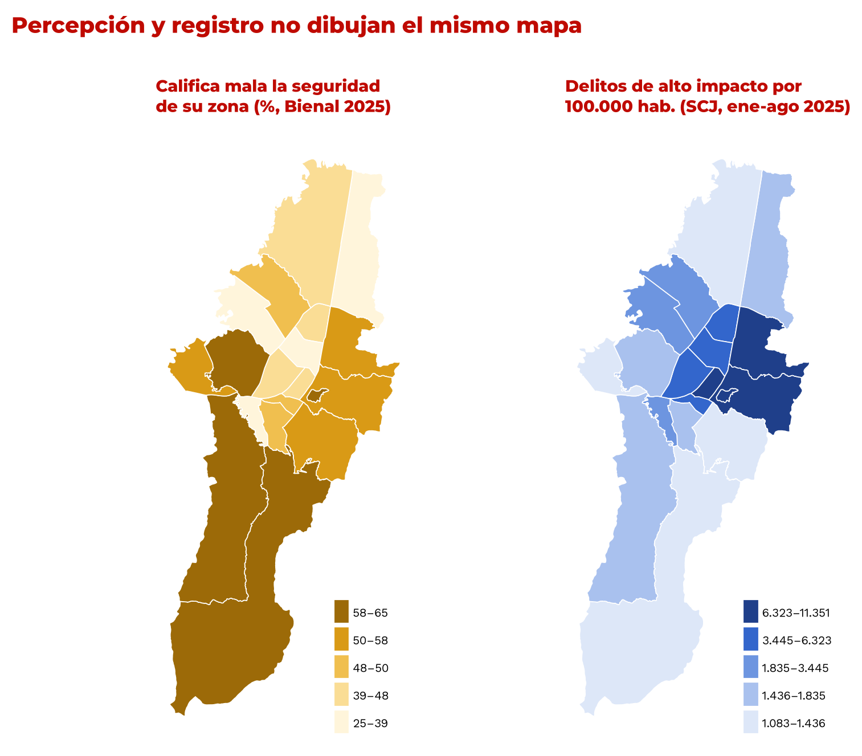
Figura A1. Percepción y registro no dibujan el mismo mapa. Izquierda: % que califica mala la seguridad de su zona (Bienal 2025). Derecha: delitos de alto impacto por 100.000 habitantes (SCJ, enero-agosto 2025). Quintiles; Sumapaz no se incluye.
Fuentes: SCRD, SCJ, SDP, IDECA. Capas en outputs/geo/.
El miedo que no baja · Informe técnico · Equipo #16 The data squad · Bogotá DataJam Edición 5 16 / 16

